Visma Flyt Barnevern

- et fagsystem skreddersydd for saksbehandling i barnevernet



Løsningsbeskrivelse



Innhold

**1 Forord 6**

1.1 Visma som deres kompetansepartner 6

1.2 Visma moderniserer gjennom Flyt-programmet 6

**2 Løsningsbeskrivelse Visma Flyt Barnevern 8**

2.1 Komponenter 8

2.2 Integrasjoner 8

2.3 Nasjonale komponenter 9

2.3.1 Barnevernfaglig kvalitetssystem (BFK) 9

2.3.2 Nasjonalt barnevernregister (Rapporteringsbank) 9

2.3.3 Nasjonal portal for bekymringsmeldinger 9

2.3.4 Innbyggertjeneter- KS MinKommune 10

2.3.5 KS Fiks (SvarInn/SvarUt/e-signatur) 10

2.3.6 KS Fiks Folkeregister og Enhetsregister 10

2.3.7 Digdir eSignering 10

2.3.8 Fiks Arkiv 11

2.4 Våre komponenter 11

2.4.1 Elektronisk Noark5 arkiv - Visma Samhandling Arkiv (VSA) 11

2.4.2 Ekstern kalender (outlook/exchange-2 veis synkronisering) 11

2.4.3 Integrasjon mot Visma Flyt Samspill 11

2.4.4 API 12

**3 Dokumentasjon 12**

3.1 Post - mottak av dokumenter 12

3.2 Post - utsendelse av dokumenter 12

3.2.1 Vedlegg 12

3.2.2 Oversendelse av hele mappen 12

3.3 Sladding 13

3.4 Kopiering til søsken 13

3.5 Intern samhandling 13

3.5.1 Kommentarer 13

3.5.2 Oppgaver 13

3.6 Godkjenning 13

3.6.1 Intern godkjenning 13

3.6.2 Ekstern godkjenning (elektronisk signering) 13

3.7 Innbyggerdialog 14

3.8 Mediefiler 14

3.9 Arkivering 14

3.10 Feilmeldinger 14

**4 Brukermedvirkning 14**

4.1 Brukermedvirkning 14

4.1.1 Inne i løsningen 15

4.1.2 KS MinKommune -innbyggertjenester 15

4.1.3 E-signering 15

**5 Hjemsiden 15**

5.1 Varslinger 17

5.2 Oppgaver og frister 18

5.3 Hjelpefunksjon 18

5.4 Avtaler og kalender (med SMS) 18

5.5 Grensesnitt 19

**6 Saksbehandling 19**

6.1 Saksbehandlers arbeidsflyt 19

6.2 Barnekortet 20

6.2.1 Fortrolig og strengt fortrolig adresse 20

6.2.2 Folkeregisteret og oppdateringer 21

6.2.3 Kart 21

6.3 Bekymringsmelding 22

Ved konklusjon opprettes undersøkelse i samme bilde og kan åpnes direkte fra meldingsbildet. 23

6.3.1 Feilsendte bekymringsmeldinger 23

6.4 Undersøkelse 24

6.5 Vedtak med tiltak 25

6.6 Plan 26

6.7 Evaluering 26

6.8 Plassering og oppfølging 27

6.8.1 Ettervern 27

6.8.2 Flyttinger 27

6.9 Barneverntjenestens andre oppgaver 28

6.9.1 Beskyttet tilsyn 28

6.9.2 Godkjenning av oppdragstakere 28

6.9.3 Oppfølging av oppdragstakere 28

6.9.4 Veiledning av ansatte 28

**7 Lederverktøy 29**

7.1 Oversikt 29

7.2 Oppfølging 29

7.3 SSB og rapportering 30

7.4 Nasjonalt barnevernregister 30

7.4.1 Kvalitetssikring 30

7.4.2 Oversikt på barnet 32

7.4.3 Varslinger til saksbehandler 32

7.5 Statistikkmenyen 34

7.5.1 Nøkkeltall 34

7.5.2 Tabeller 35

7.5.3 Spørringer 35

7.6 Rapportering 35

7.6.1 Feilliste 35

7.6.2 Barn med rapporterte hendelser 37

7.6.3 Rapporterte hendelser 38

7.7 Hendelser-menyen 38

7.8 Personer-menyen 39

7.9 Administrasjon 40

7.9.1 Personregister 40

7.9.2 Tilgangsstyring 40

7.9.2.1 Grupper og Team 41

7.9.2.2 Roller 41

7.9.2.3 Ansatte 41

7.9.3 Kodeverk 41

7.9.4 Tidsregistrering 41

7.9.5 Tekstmaler 41

7.9.6 Innstillinger 43

7.9.7 Masseoppdateringer 43

7.9.8 Migreringer 43

7.9.9 Økonomi-innstillinger 44

7.9.10 Logger 44

7.9.10.1 Aktivitetslogg 44

7.9.10.2 Forsendelseslogg 44

7.9.10.3 Arkivlogg 44

7.9.10.3 SMS-logg 44

**8 Økonomi 44**

8.1 Integrasjoner 45

8.2 Utbetalinger 45

8.3 Lønn 45

8.4 Reskontro 45

8.4.1 Filtrering og eksport 45

# 

# 1 Forord

I dette dokumentet får du beskrivelser og viste eksempler på hvordan ulike arbeidsoppgaver og funksjonalitet løses i Visma Flyt Barnevern. Med brukervennlig grensesnitt og intuitive løsninger kan barneverntjenesten håndtere alt fra dokumentasjon og rapportering til saksbehandling og oppfølging - alt på ett sted.

Vi gjør oppmerksom på at Visma Flyt Barnevern videreutvikles kontinuerlig og derfor kan noen skjermbilder og beskrivelser avvike fra den faktiske løsningen.

Vi håper med dette å redegjøre for hvordan Visma Flyt Barnevern er et godt verktøy som dekker de behov og arbeidsprosesser som er etterspurt og ønskelige for ansatte i barnevernet.

## 1.1 Visma som deres kompetansepartner

Som kunde av Visma Flyt Barnevern får deres barnevernstjeneste support og oppfølging fra dedikerte fagkonsulenter og prosjektledere. Dette er personer som kjenner og forstår behovene i arbeidshverdagen til ansatte i barnevernet.

Selv om vi stadig jobber for å fornye oss og har løftet fagløsningen opp i skyen, satser vi fremdeles like sterkt på å ha fagpersoner i de rette stillingene. Alle fagkonsulentene og supportkonsulentene som jobber med Flyt Barnevern er utdannet og har jobbet innen barnevernfeltet i mange år før de startet i Visma.

Når Flyt Barnevern innføres i din kommune får dere en egen fagkonsulent som er tilgjengelig gjennom hele innføringsperioden, og som alltid kan kontaktes på epost. I tillegg vil barneverntjenesten etter innføring ha sin egen fagkonsulent som kontaktes ved behov.

Med Visma som kompetansepartner får dere den forutsigbarheten og oppfølgingen dere trenger når dere trenger den.

## 1.2 Visma moderniserer gjennom Flyt-programmet

Visma Flyt er Vismas moderniseringsprogram som setter standarden for nye IT-tjenester som understøtter offentlig tjenesteproduksjon på nett. Flyt består av 3 hovedmål, 3 grunnpilarer og 9 fokusområder (se neste side). Våre løsninger moderniseres og utvikles i tråd med denne standarden.

Den store fordelen med moderniseringsprogrammet, Visma Flyt, er at mange av fagsystemene bygger på den samme plattformen. Det betyr at en rekke felles funksjonalitet og komponenter utvikles på tvers av fagsystemene. Programmeres for eksempel noe i Flyt Helse som Flyt Barnevern også kan benytte seg av, tilgjengeliggjøres dette for Flyt Barnevern, og vice versa. Synergiene dette gir gjør at utviklingen kan holde et høyere tempo enn om all funksjonalitet måtte utvikles i hvert enkelt fagsystem.

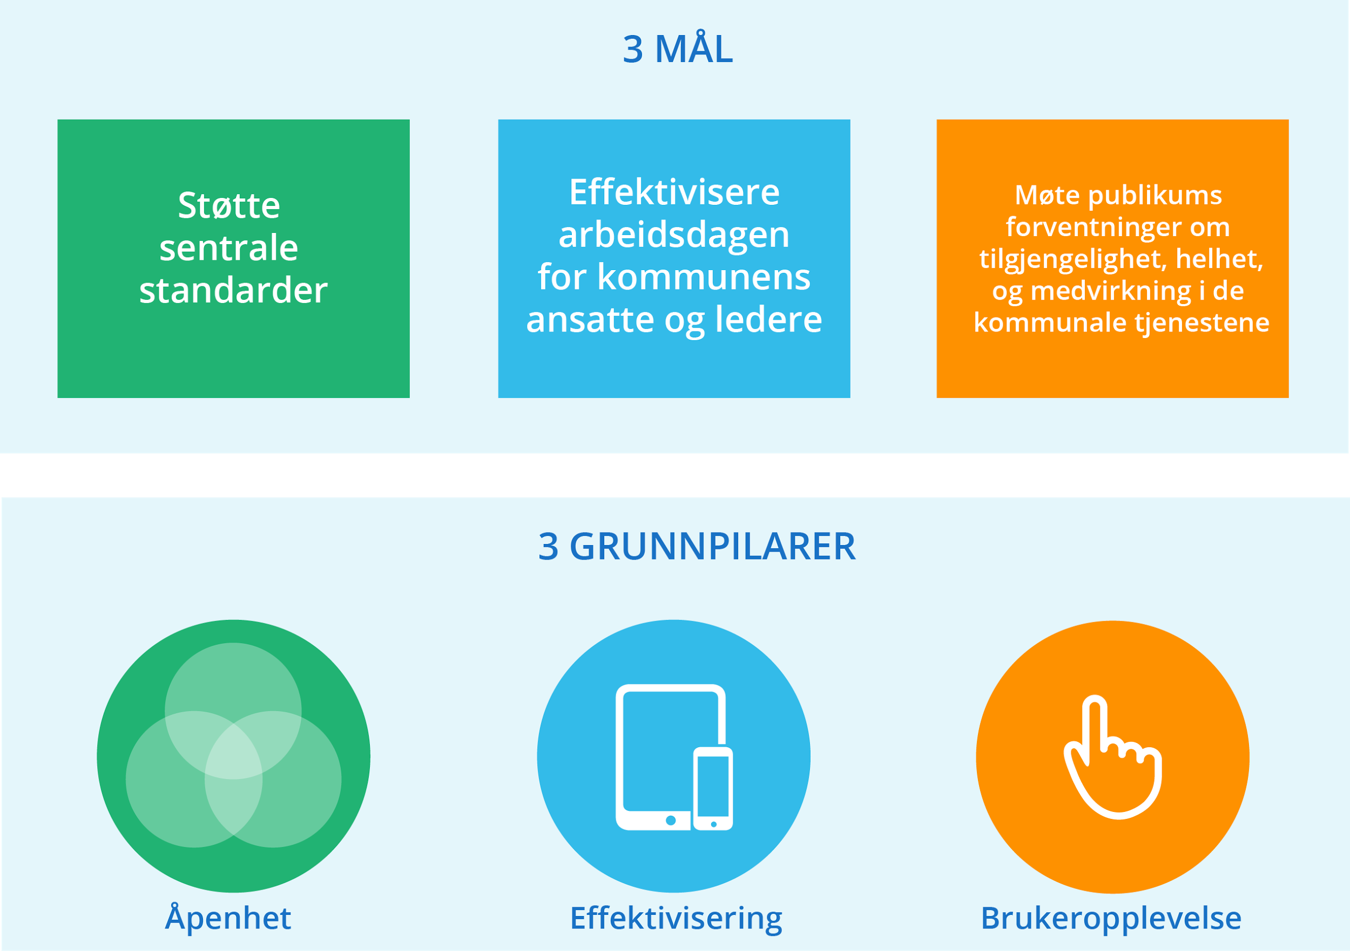

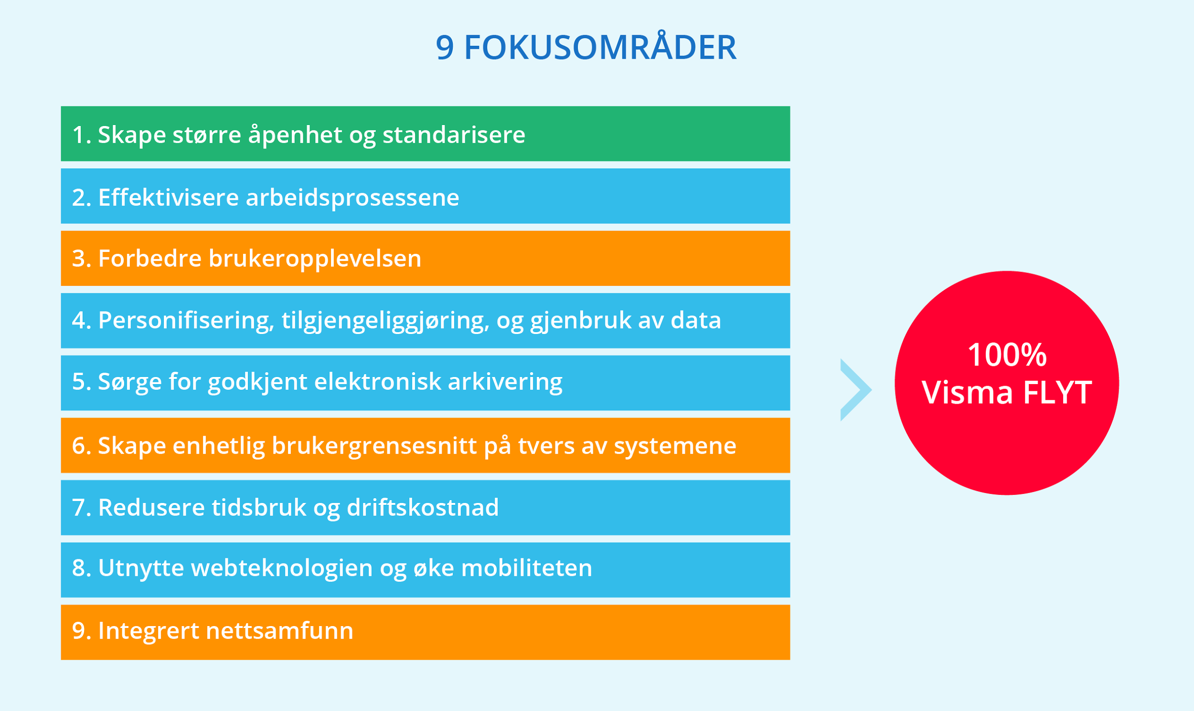

# 2 Løsningsbeskrivelse Visma Flyt Barnevern

## 2.1 Komponenter

I utvikling av alle våre løsninger har Visma fokus på en brukersentrert utviklingsprosess og vil derfor være en god samarbeidspartner for alle våre brukere av løsningen.

Denne løsningsbeskrivelsen vil presentere de mest sentrale arbeidsprosessene ved hjelp av skjermbilder og tekst.

## 2.2 Integrasjoner

Visma Flyt Barnevern er fullt integrert med nasjonale felleskomponenter som gir kunden mulighet for en heldigital hverdag hvor informasjon hentes fra sentrale registre og all kommunikasjon blir digitalisert.



Visma Flyt Barnevern er integrert med:

*Nasjonale komponenter:*

* Barnevernfaglig kvalitetssystem (BFK)
* Nasjonalt barnevernregister (Rapporteringsbank)
* Nasjonal portal for bekymringsmeldinger (sende og motta bekymringsmeldinger via portal)
* KS MinKommune
* KS Fiks (SvarInn/ SvarUt/ e-signatur/ e-dialog)
* KS Fiks Folkeregister og Enhetsregister
* Digdir eSignering (med mulighet for vedlegg og multi signering)
* Fiks Arkiv

*Våre integrasjoner:*

* Elektronisk Noark5 arkiv - Visma Samhandling Arkiv
* Ekstern kalender (outlook/exchange-2 veis synkronisering)
* Integrasjon mot Visma Flyt Samspill
* Visma Enterprise og Unit4
* Autopay
* Visma Connect
* Transfer tool
* Åpen API

## 2.3 Nasjonale komponenter

Visma har gjennom de siste årene jobbet tett med blant annet KS, BufDir og SSB for å komme med forslag, tilbakemeldinger og råd når det gjelder utviklingen av de nasjonale barnevernskomponentene som har ligget under Digi Barnevern-prosjektet. Dette prosjektet ble avsluttet i 2023, men Visma har fortsatt jevnlig kontakt med aktørene som er nevnt over. Visma har allerede implementert flere av elementene og er i full gang med å implementere de resterende. Visma vil også videre følge utviklingen av disse komponentene slik at det alltid er de nyeste versjonene av de nasjonale komponentene som er tilgjengelige i Visma Flyt Barnevern.

### 2.3.1 Barnevernfaglig kvalitetssystem (BFK)

Barnevernfaglig Kvalitetssystem er implementert i dagens Hjelp-funksjon slik at den ansatte finner all informasjon på samme sted. BFK er implementert slik at innholdet er kontekstsensitivt. Står man i bekymringsmeldingsfanen vil det være informasjon om bekymringsmeldinger i BFK som dukker opp.

Fra BFK kan man også gå videre over til eksterne linker som f.eks Lovdata og Saksbehandlingsrundskrivet. Det er også mulig å søke helt fritt i BFK dersom man leter etter annen informasjon enn det som kommer opp ved første tastetrykk. All tekst som ligger i BFK kan kopieres inn i dokumentene til barnet.

Visma Flyt Barnevern kommer med ferdige tekstmaler basert på BFK for enklere saksbehandling. Med disse malene kan du raskt håndtere bekymringsmeldinger, utarbeide sluttrapporter med mer. Integreringen av malene i løsningen gir saksbehandler, partene og andre involverte en tydelig oversikt over vurderinger og aktiviteter gjennom hele saksbehandlingen. Dette gir en mer effektiv dokumentasjon og enklere gjennomgang av saker.

### 2.3.2 Nasjonalt barnevernregister (Rapporteringsbank)

Ved innrapportering til Nasjonalt barnevernregister håndteres både rapportering til SSB og BufDir. Etter migrering til Flyt Barnevern sendes en full rapport. Deretter sendes det inn endringer, automatisk hver natt. Kommunene vil ved pålogging neste dag finne oversikter over eventuelle valideringsfeil på barnet, den enkelte hendelse og i en samlet oversikt.

### 2.3.3 Nasjonal portal for bekymringsmeldinger

Gjennom Nasjonal portal for bekymringsmeldinger kan barneverntjenestene motta bekymringsmeldinger fra portalen direkte inn i løsningen. Det er også mulig å sende bekymringsmelding til andre kommuner fra Flyt Barnevern til nasjonal portal for bekymringsmeldinger

### 2.3.4 Innbyggertjeneter- KS MinKommune

KS har i november 2023 lansert første del av MinKommune. De første elementene som leveres med MinKommune er mulighet for partene å få innsyn i sin egen sak og muligheten for å se en tidslinje over saken.

KS vil videreutvikle MinKommune til også å inneholde muligheten for å gi og trekke samtykker, mulighet fra Chat og mulighet for videomøter med barneverntjenesten. Visma følger denne prosessen nøye og legger til rette for ny funksjonalitet fra KS MinKommune etterhvert som det lanseres.

### 2.3.5 KS Fiks (SvarInn/SvarUt/e-signatur)

Visma Flyt Barnevern benytter kobling mot KS SvarInn og KS SvarUt for utsendelse og mottak av digital post. Det er også mulig å benytte elektronisk signatur gjennom KS.

### 2.3.6 KS Fiks Folkeregister og Enhetsregister

Ved registrering av nytt barn vil løsningen først sjekke om barnet er registrert fra før, da fagløsningen ikke tillater duplikater. Informasjonen hentes fra nye Modernisert Folkeregister (FREG). Data om foresatte og søsken kan hentes i samme operasjon. Det er også mulig å registrere personer manuelt hvis de ikke finnes i folkeregisteret, eller hvis barnet er ukjent eller ufødt.

Alle personer kan søkes opp i Folkeregisteret med en av følgende alternativer:

* Fødselsnummer/D-nummer
* Navn og fødselsdato
* Navn og adresse
* Alle på en adresse

Håndtering av personer med fortrolig og strengt fortrolig adresse er ivaretatt av Flyt Barnevern forutsatt at det er avmerket på personen. Dersom oppslag gjøres i FREG, vil opplysninger om dette komme automatisk derfra.

Oppdateringer fra Folkeregisteret skjer automatisk ved endring av navn, adresse og foreldreansvar.

### 2.3.7 Digdir eSignering

Kobling mot Digdir eSignering med mulighet for vedlegg og multi signering.

### 2.3.8 Fiks Arkiv

KS Fiks Arkiv er nå lansert og Visma vil koble seg mot Fiks Arkiv. Frem til dette er på plass er det arkivering til Visma Samhandling Arkiv og Documaster.

## 2.4 Våre komponenter

### 2.4.1 Elektronisk Noark5 arkiv - Visma Samhandling Arkiv (VSA)

Visma Flyt Barnevern arkiverer etter NOARK 5.5-standarden og det kan således arkiveres i arkivkjerner som støtter dette. Per i dag støttes Visma Samhandling Arkiv og Documaster. Arkivdanning skjer automatisk når arkivverdige elementer ferdigstilles i Visma Flyt Barnevern.

VSA er den samme arkivkjernen som benyttes til alle Visma-løsninger som håndterer personsensitive data (Familia, Velferd, Flyktning, Voksenopplæring, Profil, HsPro, Flyt Samspill, Flyt PPT, Flyt Barnevernvakt). Det blir opprettet en arkivdel for personsaker og en arkivdel for systemsaker for Flyt Barnevern i arkivkjernen.

### 2.4.2 Ekstern kalender (outlook/exchange-2 veis synkronisering)

Løsningen er synkronisert (begge veier) med ekstern kalender, per nå Outlook.

* Løsningen har en avtalefunksjon hvor ansatte kan oppdatere egne avtaler og invitere med kollegaer og andre involverte (eksterne personer og organisasjoner) i saken.
* Avtalene vil synkroniseres med eksternt kalenderformat, men da slik at i ekstern kalender vises avtaler fra løsningen kun som opptatt pga sensitivitet.
* Synkronisering går 2-veis slik at avtaler innlagt i eksternt kalenderformat vil vises i intern avtalefunksjon med innhold. Outlook Exchange vil være blant eksterne kalenderformat som støttes.
* Ved opprettelse av avtaler er det mulig å velge varsling på SMS til eksterne deltakere.

Opplysningene som vises i Outlook er fullstendig anonyme og vil kun vise at den ansatte er opptatt og ikke hvis informasjon om hvilket barn/familie det gjelder.

### 2.4.3 Integrasjon mot Visma Flyt Samspill

Visma Flyt Samspill er et samhandlingsverktøy i skyen som bidrar til enklere tverrfaglig samhandling i kommunen. Løsningen benyttes av fagpersoner og andre etter samtykke fra familien/barnet/foresatte kommunen skal hjelpe. Samspill er selvfølgelig også tilgjengelig for familiene selv. Familiene kan enkelt logge seg inn i Samspill for å gi og få informasjon fra alle deltakerne familien har samtykket til kan være en del av Samspill. På den måten kan flere instanser i kommunen samhandle og samarbeide om ett enkelt barn eller familie.

Ved å benytte APIet til de ulike fagsystemene, som f.eks Flyt Barnevern, vil ansatte kunne se direkte i sin egen løsning at det finnes planer, f.eks IP, BTI eller lignende andre steder i kommunen. Tjenesten vil da bli oppmerksom på at det allerede jobbes med å støtte en beboer i kommunen og det kan opprettes et tettere samarbeid mellom de ulike tjenestene.

### 2.4.4 API

Visma planlegger et rest-API hvor det vil være mulig å hente utvalgt informasjon (ikke personsensitiv) til bruk i kommunen.

# 3 Dokumentasjon

## 3.1 Post - mottak av dokumenter

Visma Flyt Barnevern inneholder en innboks for innkommende post. Innkommende post vil i all hovedsak være digital post med eventuelle vedlegg som kommer fra SvarInn, men det er også lagt til rette for å ta i mot brev og andre dokumenter som er skannet inn eller PDF-dokumenter som er lastet opp fra PC.

Innholdet i innboksen vil bli registrert som inngående post fortløpende, og så fordelt til riktig barn og team/saksbehandler.

Det er mulig å ta ut offentlige og skjermede postlister ut ifra gitte kriterier.

## 3.2 Post - utsendelse av dokumenter

Visma Flyt Barnevern benytter SvarUt for utsendelse av dokumenter. Utsendelsen tar utgangspunkt i registrerte fødselsnummer for privatpersoner eller organisasjonsnummer for organisasjoner. For barn under 15 år eller andre som ikke kan/vil ta imot post digitalt kan dokumentet skrives ut på papir.

### 3.2.1 Vedlegg

Ved utsendelse av dokumenter er det også mulig å sende med andre ferdigstilte dokumenter.

### 3.2.2 Oversendelse av hele mappen

Det er mulig å bestille dokumentliste og produsere en samlet pdf av alle sakens dokumenter og journalnotater for oversendelse av en fullstendig mappe.

## 3.3 Sladding

Visma Flyt Barnevern har en løsning for sladding av dokumenter. Det kan velges å sladde hele eller deler av et dokument. Dersom kun deler av dokumentet skal sladdes kan dette gjøres ved hjelp av søkeord.

Den sladdede versjonen vil bli tilgjengelig for senere utsendelse av dokumentet/hele mappa.

## 3.4 Kopiering til søsken

Alle korrespondanser og journalnotater kan kopieres til barnets søsken. Etter kopiering vil flettefelt være korrekte med utgangspunkt i barnet det er kopiert til. Det vil på alle kopierte dokumenter være tydelig at det er kopiert mellom søsken.

## 3.5 Intern samhandling

### 3.5.1 Kommentarer

På korrespondanser og journalnotat er det mulig å legge inn kommentarer i teksten. Kommentarene kan deles med kolleger for oppfølging. Kommentarene er kun interne og vil ikke være synlige ved utsendelse av dokumentet.

### 3.5.2 Oppgaver

Det er mulig å opprette oppgaver og dele disse med kollegaer. Oppgavene kan knyttes til ulike hendelser, barn eller liknende. Det kan også settes frister på oppgavene for å sikre oppfølging.

## 3.6 Godkjenning

Hvilke korrespondanser som krever godkjenning, bestemmes av kommunene selv.

### 3.6.1 Intern godkjenning

Intern godkjenning blir gjort av ansatte i tjenesten med godkjenningsmyndighet. Dokumentet sendes til intern godkjenner for godkjenning. Intern godkjenner kan avvise eller godkjenne dokumentet. Med avvisning sendes dokumentet tilbake til saksbehandler for redigering, og ved godkjenning sendes dokumentet ut til mottakeren direkte.

### 3.6.2 Ekstern godkjenning (elektronisk signering)

Ved ekstern signering blir korrespondansen sendt til godkjenning gjennom Digdir sin signeringstjeneste. Dokumentet kan sendes til partene, samarbeidspartner, oppdragsgiver og andre. Når dokumentet sendes til ekstern godkjenning, vil det returnere tilbake med en digital signatur som bekrefter godkjennelsen. Det er også mulig å sende et dokument til signering med valgte vedlegg. Hele forsendelsen merkes da som signert.

## 3.7 Innbyggerdialog

Digital innbyggerdialog er tilgjengelig i fagløsningen, og er en smidig, rask og sikker kommunikasjon mellom saksbehandler i barnevernet og barnets familierelasjoner.

Mottakere blir varslet og svarer fra digital postkasse (eks Digipost, Altinn). Svar på dialogen vil bli presentert som sammenhengende tråd i barnets mappe. Når avklaringene er gjort og dokumentet er utformet med hensyn til tilbakemeldinger fra de involverte, kan dokumentet sendes til e-Signering fra fagløsningen.

## 3.8 Mediefiler

Når det gjelder lagring og sletting av lyd/video/bilder er dette et arbeid der vi er i gang med å kartlegge og planlegge funksjonalitet. Det er et komplisert terreng knyttet til hva som skal lagres og hva som skal slettes, eventuelt beholdes i en kortere periode.

Dette innebærer også at bevarings- og kassasjonsregler vil bli implementert.

## 3.9 Arkivering

Visma Flyt Barnevern arkiverer etter NOARK 5-standarden og det kan således arkiveres i arkivkjerner som støtter dette. Per i dag støttes Visma Samhandling arkiv og Documaster, Visma vil koble seg mot Fiks Arkiv slik at kommunene da kan benytte KS Fiks Arkiv og videre arkivere til ønsket arkivkjerne. Frem til dette er det arkivering til VSA og Documaster.

Arkivdanning fra Visma Flyt Barnevern til valgt arkivkjerne skjer automatisk når arkivverdige elementer ferdigstilles.

## 3.10 Feilmeldinger

Det er lagt vekt på at løsningen skal være mest mulig selvforklarende (med noe hjelp fra kontekstavhengige hjelpetekster). Varsel ved feilregistrering er plassert der feilen er registrert, og obligatoriske tekstfelt er markert med stjerne. Løsningen sier ifra dersom bruker registrerer ugyldig verdi.

# 4 Brukermedvirkning

## 4.1 Brukermedvirkning

Visma har utviklet en arbeidsflyt der barnevernets samhandling med involverte i saken står sentralt. Her er noen eksempler:

* samhandling internt i organisasjonen:
  + deling av dokumenter,
  + flere ansatte som bidrar i samme sak/dokument
  + leder har mulighet til å gi støtte til saksbehandler i forkant av godkjenningen, gi tilbakemeldinger og avklaringer underveis
  + heldigital godkjenningsprosess med mulighet for sløyfe/ ha flere godkjennere i

egendefinert rekkefølge

* samhandling eksternt med innbyggere og samarbeidsinstanser
  + gjennom innbyggerdialog med barnet og barnets familie
  + gjennom eSignering av dokumenter som krever det - fra barnets familie eller fra eksterne fagpersoner som er involvert i saken
  + øker medvirkning fra involverte i saken tidlig i saksbehandlingsprosessen
  + KS Min Kommune

### 4.1.1 Inne i løsningen

Visma Flyt Barnevern har egne avhukingsbokser på utvalgte hendelser som evalueringer, vedtak m.f. for å sikre at barnet er hørt. Dersom barnet ikke er hørt, må det skrives en begrunnelse for hvor det ikke er gjennomført.

### 4.1.2 KS MinKommune -innbyggertjenester

KS har ansvaret for å utarbeide funksjonene i KS MinKommune. Prosjektet er basert på at kommunen benytter KS MinKommune og tjenestene vil leveres med utgangspunkt i denne.

Dette innebærer bla:

* Innsynsordning
* Oversikt over dokumenter og avtaler
* Oversikt over samtykker med mulighet for å trekke de tilbake

Det er utviklet en chat fra KS hvor det er mulig å laste chatmeldingene inn i Flyt Barnevern for dokumentering.

### 4.1.3 E-signering

Korrespondansen blir sendt til godkjenning gjennom en signeringstjeneste fra DigDir, og selve signeringen gjøres i en signeringsportal, og ikke ved at dokumentet kommer inn i godkjenners Altinn innboks. Her støttes det multi signering (signatur fra flere) og signering av vedlegg.

# 5 Hjemsiden

Løsningens hjemside er en oversiktsside for den enkelte bruker. Den inneholder alle relevante informasjonselementer og funksjoner som den påloggede har tilgang til.

Hjemsiden inneholder:

* Ny post til deg
* Oppgaver og frister/varsler
* Dokumenter under arbeid (ikke ferdigstilt),
* Godkjenninger (til godkjenning og status på de du selv har sendt til godkjenning)
* Kalender med avtaler og påminnelser

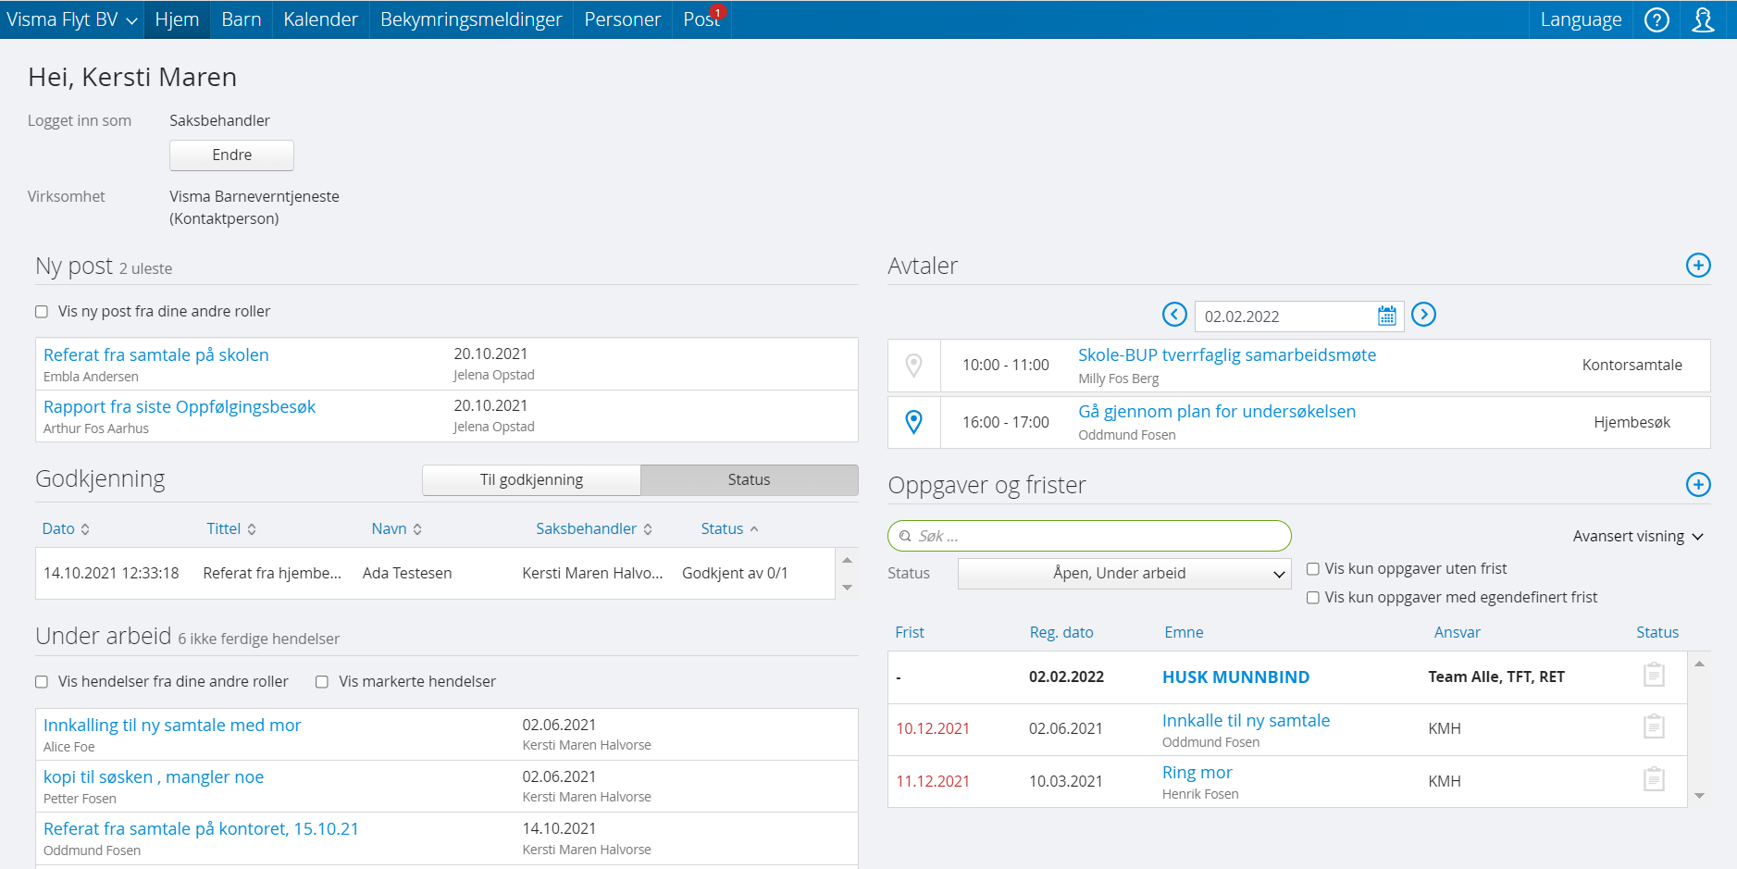

Bilde: Dagens hjemside

Hjemsiden er under oppdatering for å gjøre den enda mer oversiktlig. Det vil også legges til panel/fliser som den enkelte saksbehandler kan flytte på og redigere for å få en spesialtilpasset hjemside for den enkelte ansatte.

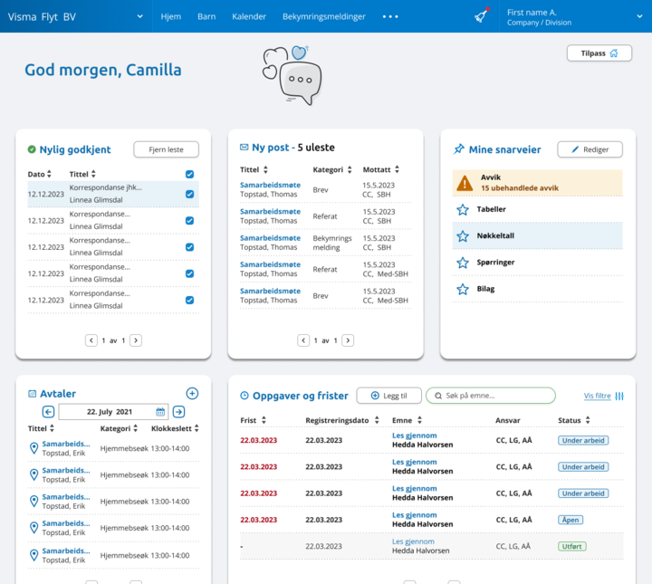

Bilde: Skisse av nye hjemside

## 5.1 Varslinger

Visma Flyt Barnevern har varslinger i henhold til Lov om Barneverntjenester og rapporteringspunkter. Varslene vil være synlig på den enkelte saksbehandlers oppgavelinje som kan sees uansett hvor man er i løsningen.

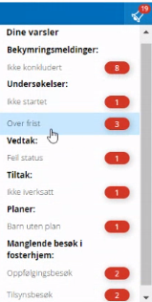

Bilde: Eksempel på varsling av frister.

Ved å trykke på de ulike varslene vil saksbehandler tas direkte til der aktiviteten må håndteres.

## 5.2 Oppgaver og frister

Visma Flyt Barnevern har en funksjon kalt oppgaver hvor det er mulig for kollegaer å kommunisere internt. Oppgavene kan opprettes knyttet til et bestemt barn, en organisasjon eller være uten tilknytning. Det er videre mulig å koble en oppgave til en bestemt hendelse. Oppgavene kan så tildeles til en eller flere kollegaer, eller til en selv som en huskelapp. Det kan også settes en frist for når oppgaven skal utføres.

En oppgave kan genereres fra hjemsiden og flere andre steder i løsningen.

## 5.3 Hjelpefunksjon

Hjelpefunksjon ligger alltid tilgjengelig for den ansatte på Hovedmenyen og er markert med et spørsmålstegnikon. Hjelpefunksjonen er kontekstsensitiv slik at du alltid får hjelp knyttet til der du er i løsningen.

På dette ikonet markeres det også om det er publisert ny funksjonalitet siden du sist var logget inn.

## 5.4 Avtaler og kalender (med SMS)

Løsningen er synkronisert (begge veier) med ekstern Outlook-kalender.

Avtaler som opprettes i Visma Flyt Barnevern vil speiles over i Outlook. Opplysningene som vises i Outlook er fullstendig anonyme. Ved opprettelse av avtaler kan det også genereres SMS-varsling tilknyttet avtalen.

Teksten i SMS-varslingene opprettes av kommunen selv og det vil være en standard SMS for kommunen, hvor tidspunkt for avtalen flettes inn automatisk. SMSene kan ikke besvares.

## 5.5 Grensesnitt

Visma Flyt Barnevern har et responsivt grensesnitt og vil fungere med all funksjonalitet på mobile enheter. Dette forutsetter at disse er sikret på en tilfredsstillende måte hos kunden.

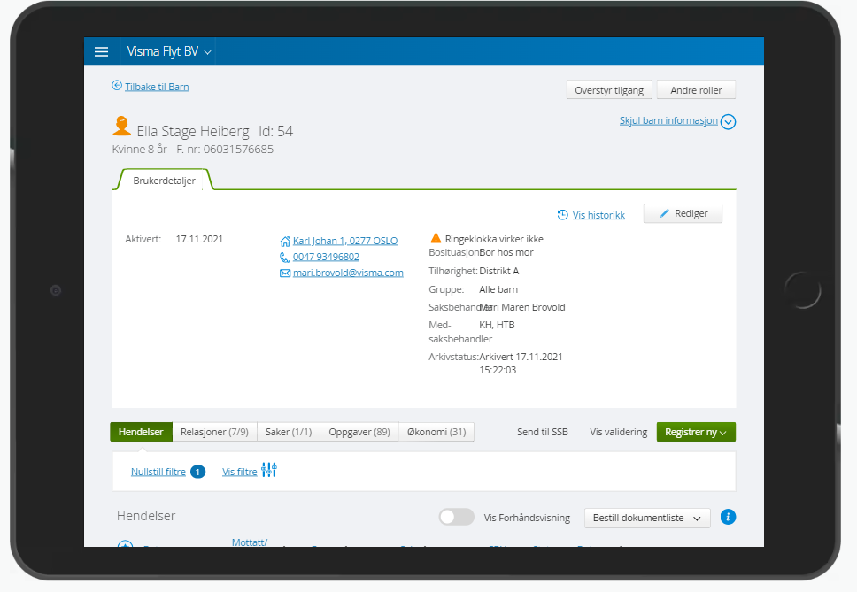  
Bilde: Eksempel på Flyt Barnevern vist på Ipad.

I all kommunikasjon direkte med innbyggere benyttes nasjonale komponenter som er utformet etter lovgivning om universell utforming.

# 6 Saksbehandling

## 6.1 Saksbehandlers arbeidsflyt

For saksbehandler/kontaktpersoner vil barnekortet oppleves som hovedbilde i løsningen.

## 6.2 Barnekortet

Hvert barn har et eget barnekort hvor det registreres informasjon om barnet. Barnekortet gir et raskt overblikk over barnets personalia, adresse, bosituasjon, med mer. Det er også mulig å se en tidlinje og historikken på barnet herfra, for eksempel historikk om flytting, bytte av kontaktperson m.m.

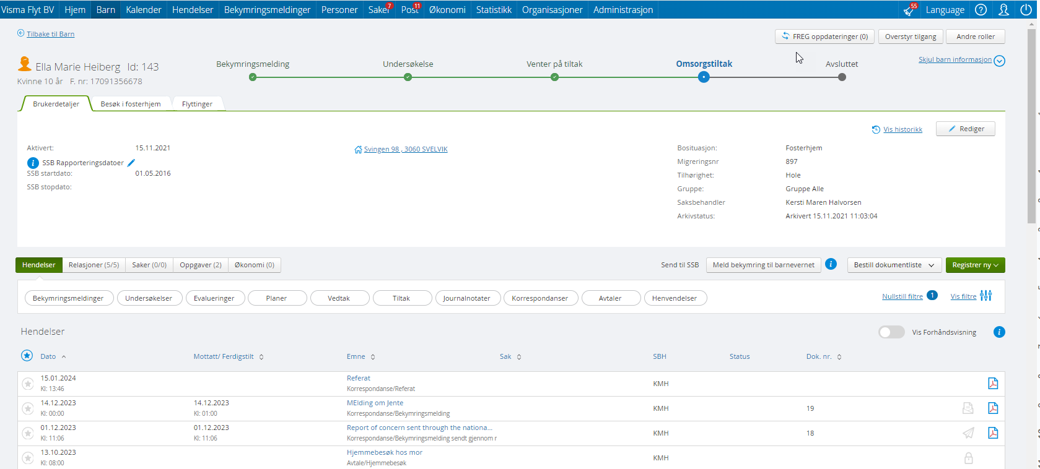

Bildet: eksempel på et barnekort.

Barnekortet inneholder en oversikt over alle aktiviteter og hendelser som er knyttet til et barn. Hendelser er blant annet journalnotat, korrespondanser, avtaler, vedtak, bekymringsmeldinger m.m. Disse hendelsene kan filtreres slik at den ansatte kun ser f.eks bekymringsmeldinger i en gitt tidsperiode.

Det er også en oversikt over relasjoner knyttet til barnet. Disse relasjonene kan filtreres for å kun se familie og/eller nettverk.

Det er barnekortet som vil være utgangspunktet for det meste av saksbehandlingen knyttet til barnet. Fra barnekortet kan den ansatte f.eks opprette nye korrespondanser som skal sendes ut, opprette nye vedtak, legge til nye personer i nettverk osv.

### 6.2.1 Fortrolig og strengt fortrolig adresse

Fagløsningen har funksjonalitet for å registrere fortrolig og strengt fortrolig adresse på både barn og foresatte. Dersom barnet/foresatte allerede har fortrolig adresse når kontakten med barneverntjenesten starter vil dette bli hentet fra Folkeregisteret. Det er også mulig å sette på fortrolig og strengt fortrolig adresse manuelt.

Barna med adressesperrer vil ikke dukke opp med navn/adresse eller lignende i noen lister eller i statistikk som produseres i fagløsningen. Adresser vil heller ikke flettes inn i malene.

### 6.2.2 Folkeregisteret og oppdateringer

Visma Flyt Barnevern har direkte oppslag i Folkeregisteret. Ved registrering av et barn gjennom Folkeregisteret vil barnet, foresatte og eventuelle søsken komme med og kan registreres inn i Flyt Barnevern.

Etter registrering er det mulig å abonnere på hendelser fra Folkeregisteret, f.eks oppdateringer av adresse, endring i navn eller foreldreansvar.

Det er også mulig å oppdatere endringer fra Folkeregisteret direkte på barnet. Det vil da komme en markering om at en oppdatering er tilgjengelig og den ansatte kan selv velge å igangsette og lagre oppdateringen.

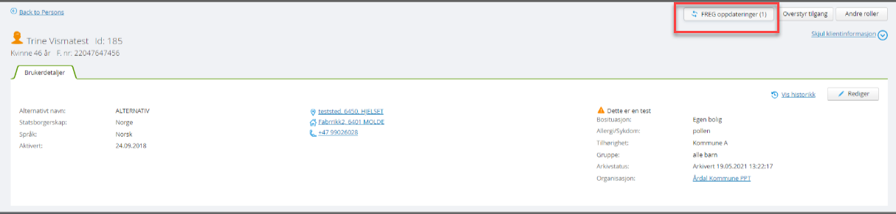

Bilde: Oppdatering fra FREG

### 6.2.3 Kart

Løsningen er knyttet til Google Maps og det ligger en link inne på barnekortet som vil ta deg rett inn i Google Maps. Dette fungerer på alle arbeidsflater.

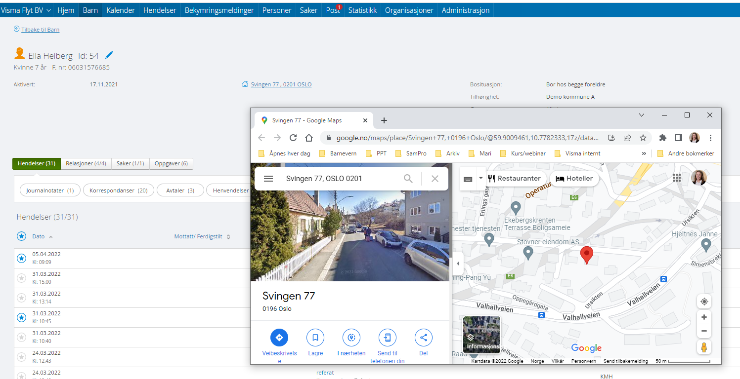

Bildet: Link til kart over barnets adresse vist i Google Maps.

## 6.3 Bekymringsmelding

Bekymringsmeldinger kan komme inn på ulike måter, og det er tilrettelagt arbeidsflyt for å håndtere det uansett hvilken måte de kom inn på.

Bekymringsmeldinger kan mottas:

* fra Nasjonal portal for bekymringsmeldinger
  + man kan også sende bekymringsmelding til andre kommuner fra Flyt Barnevern gjennom Nasjonal portal for bekymringsmeldinger
* digital post (SvarInn) med eventuelle vedlegg
* Skannede dokumenter eller opplastet PDF
* På telefon eller ved oppmøte, registreres meldingens innhold i Flyt Barnevern

Menyfanen bekymringsmeldinger inneholder en liste over alle bekymringsmeldinger som er registrert i løsningen og som man har tilgang til. De er oppdelt i ikke konkludert, konkludert og uten grunnlag. Menyvalget Bekymringsmeldinger er laget for gjennomgang og opprettelse av bekymringsmeldinger.

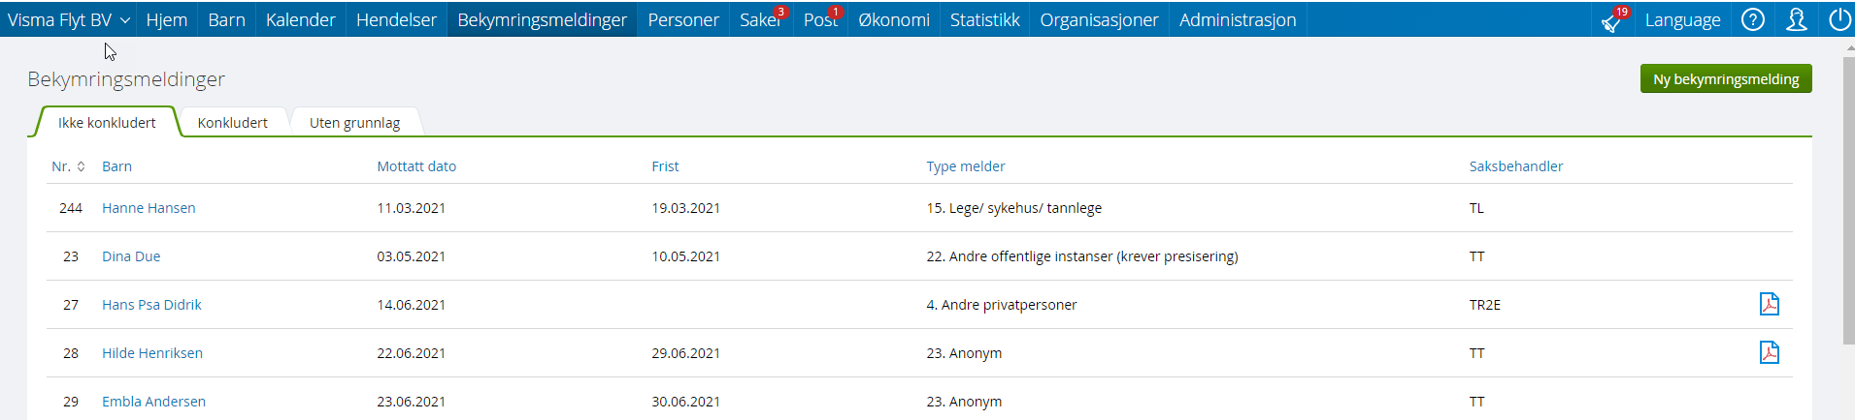Bildet: Oversikt over bekymringsmeldinger

Gjennomgang av bekymringsmeldinger vises i et eget bilde med alle opplysninger knyttet til meldingen. Sentrale dokumenter som saksbehandler må opprette/ åpne/ redigere i denne fasen er også lett tilgjengelig.

Nedenfor er bilde av bekymringsmeldingen som viser at man har meldingens hoveddokument og gjennomgangsdokument lett tilgjengelig. I tillegg opprettes tilbakemelding til melder fra samme bilde.

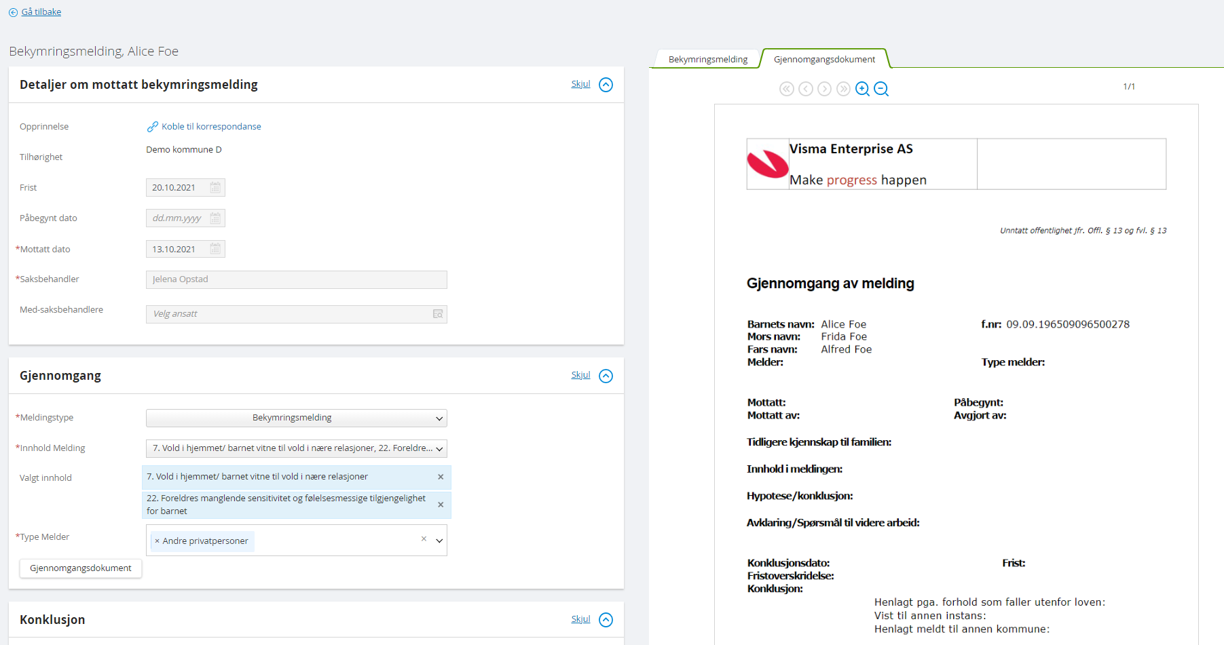

Bildet: eksempel på gjennomgang av en bekymringsmelding.

#### Ved konklusjon opprettes undersøkelse i samme bilde og kan åpnes direkte fra meldingsbildet.

#### 6.3.1 Feilsendte bekymringsmeldinger

Dersom barneverntjenesten mottar en bekymringsmelding som tilhører en annen kommune må bekymringsmeldingen videresendes til riktig kommune. Det skal da rapporteres på bekymringsmeldinger som videresendes og bekymringsmeldingen må legges inn i mottakskommunen. Bekymringsmeldingen kan så henlegges direkte med valget Videresendt.

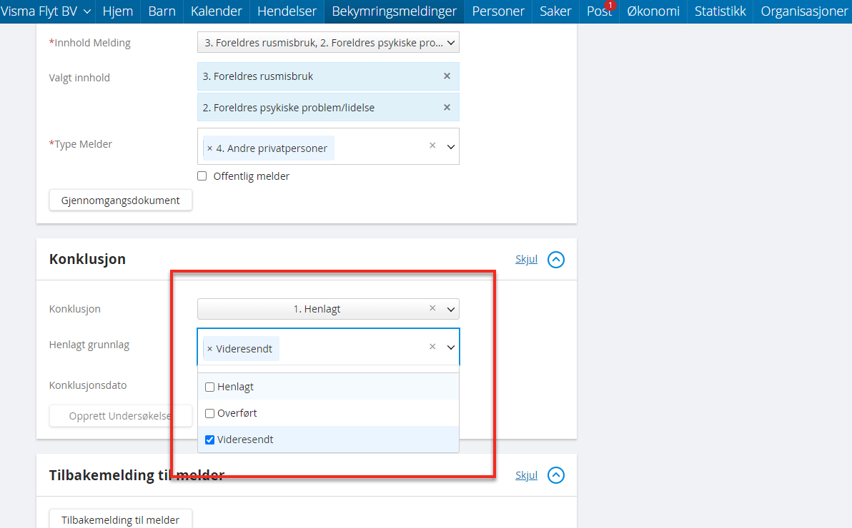

Bildet: eksempel på håndtering av feilsendt bekymringsmelding.

## 6.4 Undersøkelse

Undersøkelsen opprettes basert på informasjonen fra bekymringsmeldingen. Sentrale dokumenter i undersøkelsen, som undersøkelsesplan og sluttrapport, opprettes og er tilgjengelige for videre arbeid og utsending i undersøkelsesbildet.

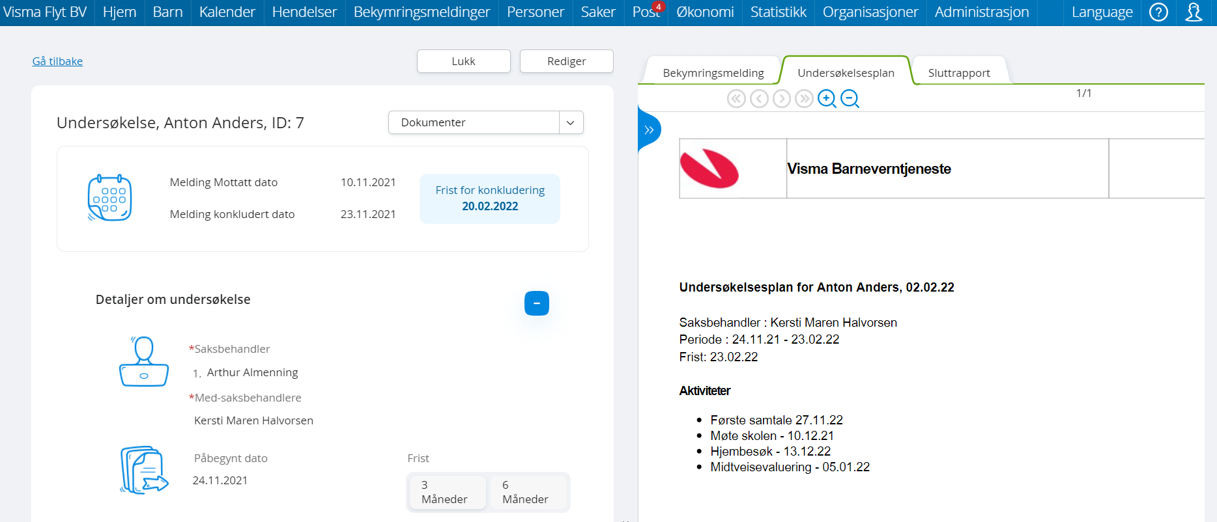

Bildet: Undersøkelsesbildet, undersøkelsesplanen vises.

Korrespondanser, journalnotater og avtaler kan opprettes fra undersøkelsesbildet. Korrespondanser som krever bruk av definerte maler, som for eksempel sluttrapport og tilbakemelding til melder etter undersøkelsen, er tilgjengelig i fagløsningen.

Når man har gjort de nødvendige stegene i en undersøkelse går man i undersøkelsesbildet videre til vedtak for å konkludere undersøkelsen.

Dersom det er behov for å utvide frist kan dette også fylles inn i undersøkelsesbildet. Ved å velge 6 måneder må det fylles ut begrunnelse. Det må videre hukes av for om fristutvidelsen godkjennes.

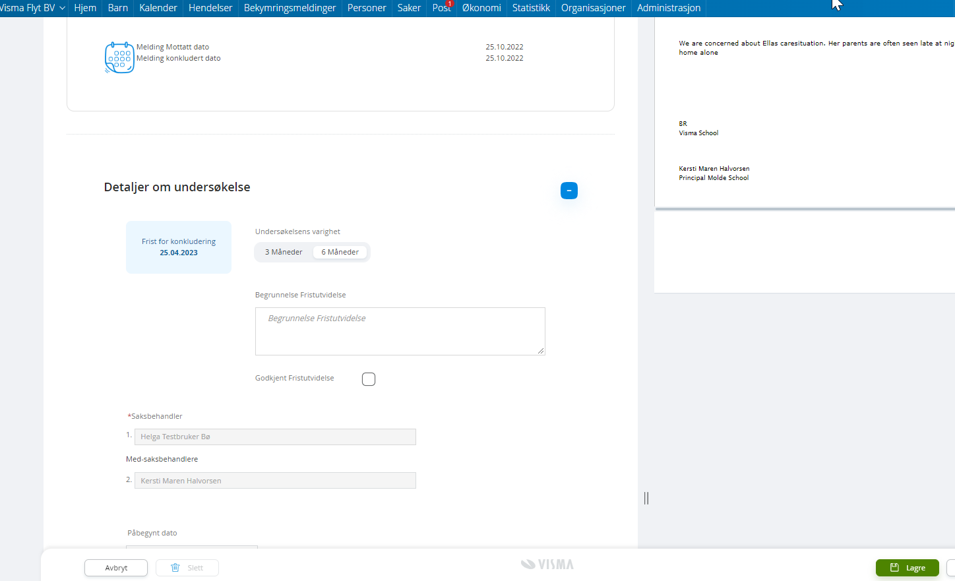

Bilde: utvidelse av undersøkelse

## 6.5 Vedtak med tiltak

Vedtaket inneholder obligatoriske, lovpålagte opplysninger som velges fra kodeverket. Vedtaksdokumentet opprettes og vises til høyre for vedtaksinformasjonen. Tiltak kan opprettes direkte fra vedtaksbildet. I det nedenstående eksempelet er det tydelig at vedtaksdokumentet er under arbeid og ikke godkjent, da det er merket som forhåndsvisning.

Bildet: eksempel på vedtak under arbeid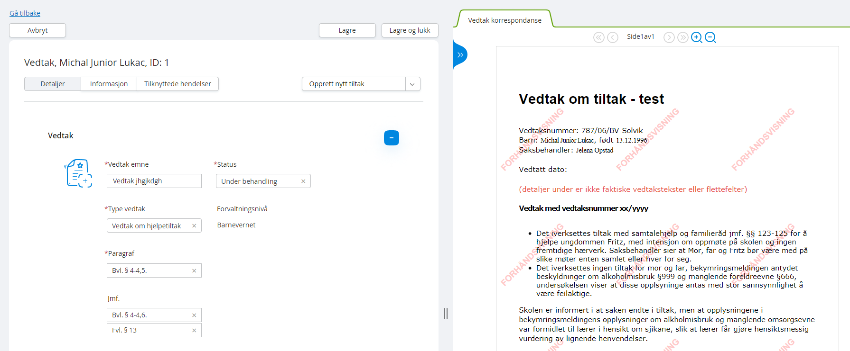

Dersom man har opprettet tiltak fra vedtaket, vises de under tilknyttede hendelser, og man kan klikke videre på et tiltak man ønsker å se nærmere på.

Tiltak opprettes direkte fra vedtak, og eventuelle betalinger opprettes fra tiltak.

Alle typer vedtak opprettes og håndteres på samme måte. Det vil være vedtakspraragrafen som avgjør type vedtak. Når Fylkesnemnda eller barnevernvaktene fatter vedtak på veien av barneverntjenesten, opprettes vedtaket i Flyt Barnevern og det innkommende vedtaksdokument kobles på rett sted.

## 6.6 Plan

Visma Flyt Barnevern har støtte for opprettelse av alle lovpålagte, samt interne handlingsplaner. Ved opprettelse av en plan vil saksbehandler få oversikt over barnets tiltak. Det er også mulighet for å opprette annen dokumentasjon og utføre evaluering.

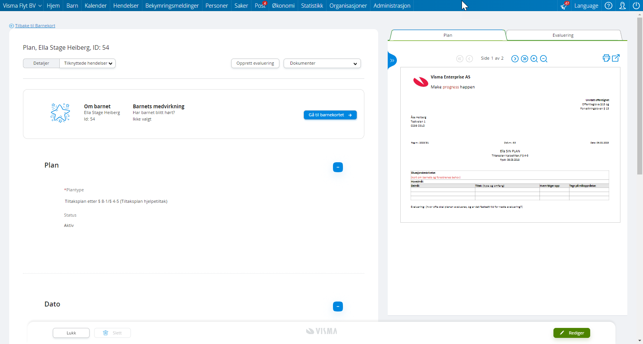

Bilde: eksempel på opprettelse av en tiltaksplan.

På planen er det også mulig å lese og eventuelt åpne tilhørende evalueringer. Dette gjelder også fra evaluering og tilbake til planen.

## 6.7 Evaluering

Hver plan kan evalueres i henhold til lovkrav og tjenestens egne rutiner. Evalueringen opprettes direkte fra planen og saksbehandler vil til enhver tid ha oversikt over alle evalueringer som er gjennomført. Dersom planen ikke har blitt evaluert innen gitt tidsramme vil det komme automatiske varsler på det til saksbehandler og på nøkkeltall.

## 6.8 Plassering og oppfølging

Visma Flyt Barnevern gir en god oversikt over barn som er plassert med mulighet for oppfølging av disse barna/ungdommene.

På barnets barnekort er det god oversikt over oppfølgings- og tilsynsbesøk direkte på barnet.

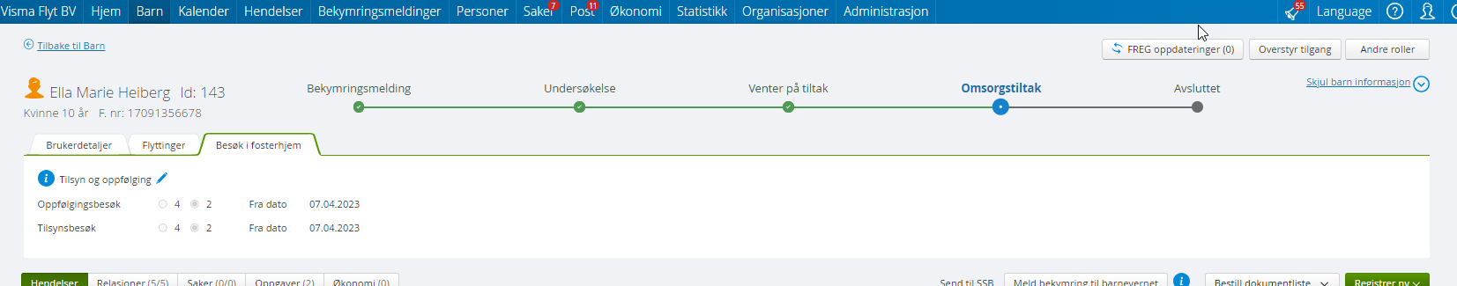

Bildet viser antall oppfølgings- og tilsynsbesøk.

Om besøket er gjennomført i henhold til lovkrav vises på varslinger og nøkkeltall.

For oppfølging av biologiske foreldre og plasseringssted vil dette kunne gjøres på flere måter. Det kan registreres som del av barnets sak , og det kan også registreres som egen sak på foreldrene i Generell Sak-delen av Visma Flyt Barnevern. Avgjørelsen om hvor dette dokumenteres vil være opp til barneverntjenestens rutiner.

Det kan opprettes egne varslinger for å følge opp disse over tid.

### 6.8.1 Ettervern

Visma Flyt Barnevern har funksjonalitet for å håndtere ungdommer under ettervern.

### 6.8.2 Flyttinger

Flyttinger vises som en egen fane på barnekortet. Alle flyttinger vil vises her og saksbehandler blir bedt om å registrere dette ved f.eks avslutning av tiltak om fosterhjem m.m.

Ved flere flyttinger vises alle flyttingene slik at saksbehandler får en historikk på dette, se bildet under.

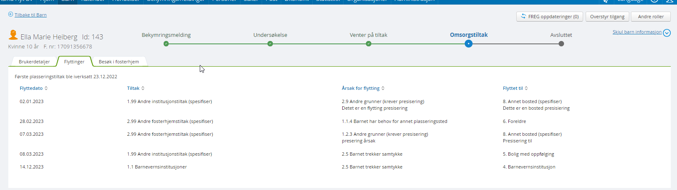

## 6.9 Barneverntjenestens andre oppgaver

Flyt Barnevern har en tilgangsstyrt modul for håndtering av opplysninger som ikke skal registreres i barnets barnevernssak. Her saksbehandles ulike typer oppgaver som ikke tilhører kjerneprosessene i barnevernet.

Eksempelvis vil beskyttet tilsyn og godkjenning av fosterhjem håndteres i denne delen av Flyt Barnevern.

### 6.9.1 Beskyttet tilsyn

Ved anmodning om å utføre tilsyn etter barneloven må barneverntjenesten alltid ta en selvstendig vurdering på om det skal opprettes en undersøkelse eller ikke. Henvendelser om tilsyn vil derfor først registreres som en bekymringsmelding. Dersom det konkluderes med videre undersøkelse vil tilsynet også håndteres som en barnevernsak. Dersom tilsynet ikke fører til videre undersøkelse vil tilsynet håndteres i den delen av Flyt Barnevern som er nevnt over.

### 6.9.2 Godkjenning av oppdragstakere

For generell godkjenning av fosterhjem vil dette kunne gjøres uten at godkjenningen er tilknyttet et bestemt barn. Opplysninger om helse, politiattest m.m. vil da kunne registreres og lagres direkte på fosterforeldrene.

### 6.9.3 Oppfølging av oppdragstakere

For oppfølging og veiledning av oppdragstakere som ikke gjelder et bestemt barn kan dette registreres på en egen sak i oppdragstakerens navn. Her kan også kontrakter og avtaler registreres og de kan sendes ut til elektronisk signering av oppdragstaker.

### 6.9.4 Veiledning av ansatte

Det er mulig å gjennomføre og dokumentere oppfølging av ansatte direkte i Flyt Barnevern uten at dette er koblet til et barn. F.eks oppfølging av ansatte kan gjøres her slik at leder eller andre får en oversikt over all veiledning som er gitt.

# 7 Lederverktøy

### 7.1 Oversikt

Det er flere funksjoner som er på plass for å gi en leder oversikt over sine ansatte og tilstanden barneverntjenesten er i når det gjelder antall meldinger, undersøkelser, tiltak, plasseringer osv. Lederen vil finne lederstøtte blant annet i nøkkeltallene til tjenesten.

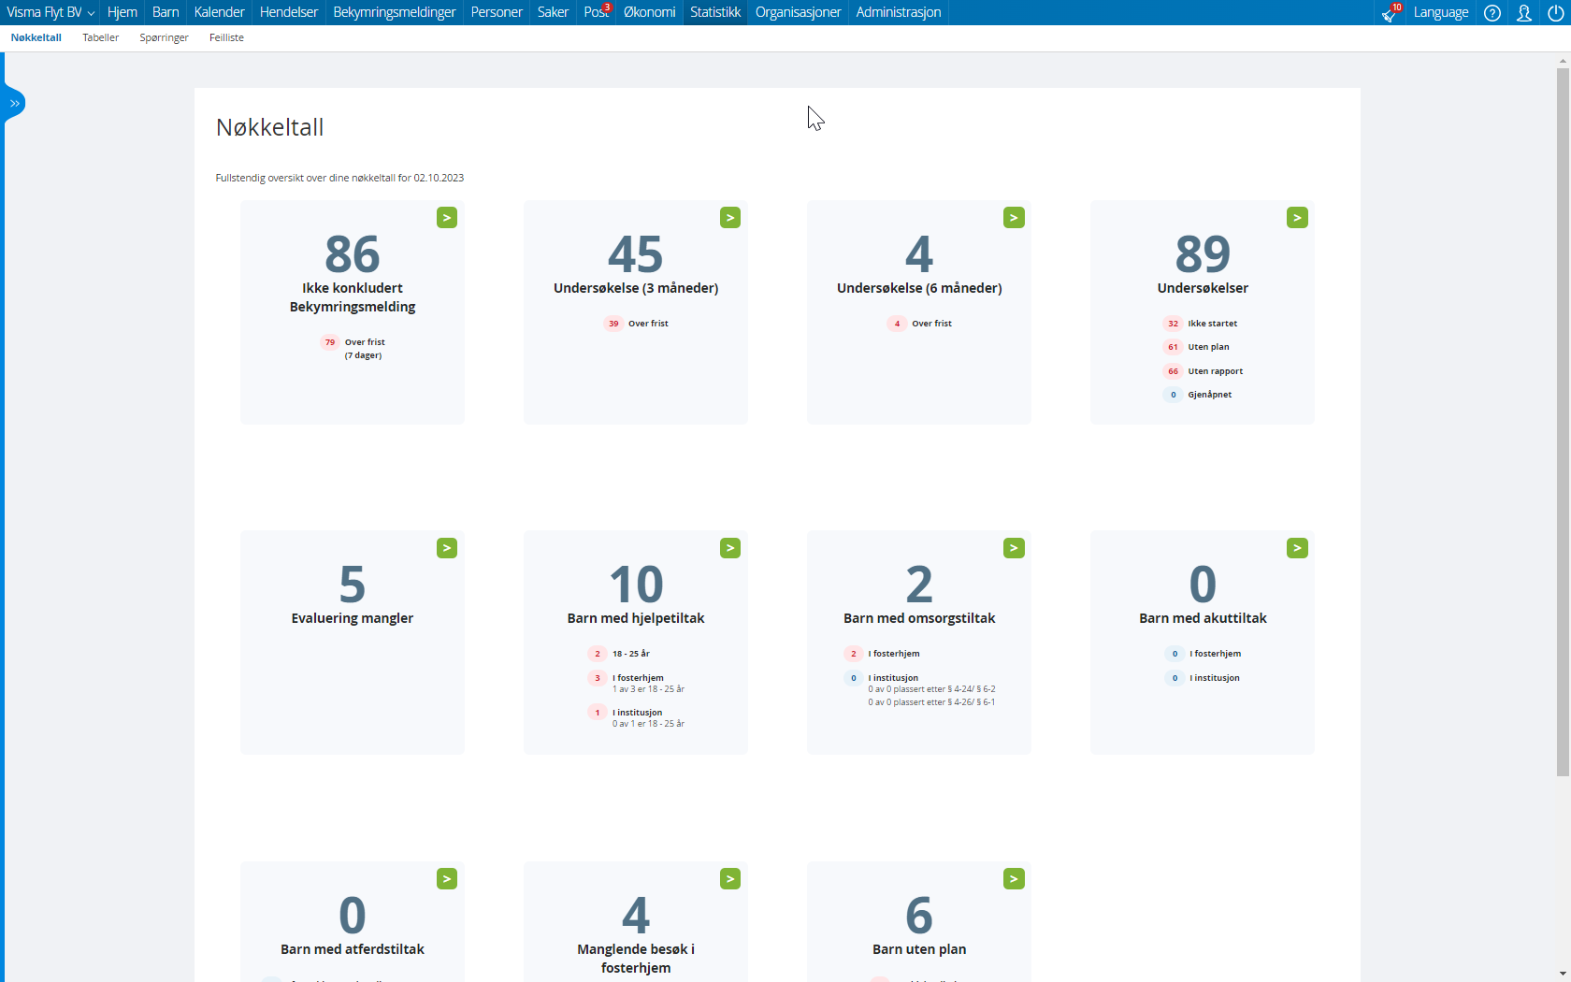

Nøkkeltallene viser oversikt over barneverntjenestens tall på en bestemt dato. Nøkkeltall for dagen i dag vil automatisk komme opp, men det er mulig å se nøkkeltallene også tilbake i tid. Det er også mulig å filtrere på nøkkeltallene slik at man kun ser 1 kommune (f.eks i et kommunesamarbeid), per saksbehandler m.m.

Ved å trykke seg inn på nøkkeltallene vil leder kunne gå direkte inn på barnet for å se hva som mangler (f.eks at en undersøkelse ikke er konkludert).

### 7.2 Oppfølging

For at ledere skal kunne støtte sine ansatte er det flere steder en leder kan få tall og statistikk avhengig av behovet for oppfølging. For en rask oversikt kan leder benytte nøkkeltallene som beskrevet over. Det er videre mulig for lederen å slå opp i alle hendelsene som er utført i løsningen. Dette gjøres under fanen hendelser. Hendelsene er delt opp i alle hendelser, bekymringsmeldinger, undersøkelser, vedtak, tiltak, planer og evalueringer. Ved å velge en av disse hendelsene har leder flere muligheter for filtrering for å f.eks finne alle bekymringsmeldinger som er meldt på ufødt barn inneværende år.

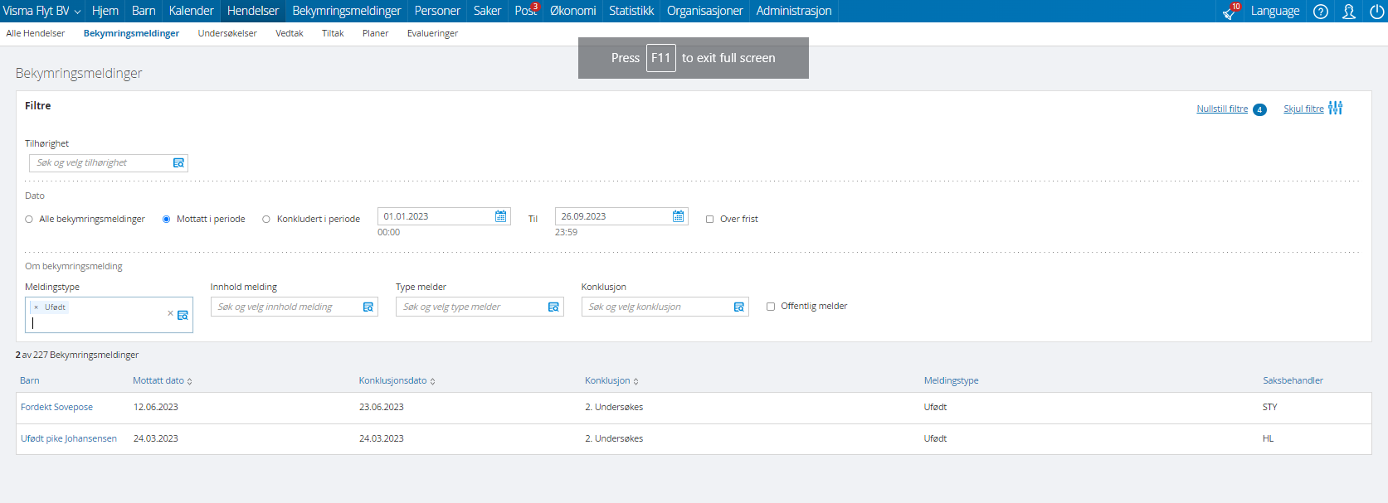

Bilde: eksempel på hvordan man finner alle bekymringsmeldinger på ufødt barn i en gitt periode.

Det kan filtreres på samme måte innenfor de andre hendelsestypene for å gi lederen en god oversikt og for å kunne gi god oppfølging til team eller enkelte ansatte.

Det er også mulig å ta ut egne lister under statistikkfanen for å få info om antall saker på en enkelt saksbehandler. Da kan leder få ut lister per saksbehandler, oversikter over alle saker på en bestemt skole/barnehage, oversikt over saker som er opprettet i en gitt periode, alder og kjønn på barn osv.

## 7.3 SSB og rapportering

Som leder vil du ha tilgang til en oversikt over feil som har oppstått ved innsending til det nasjonale barnevernregisteret. Hver enkelt saksbehandler vil få varsling hvis det har skjedd en feil i en sak de har ansvar for, men leder vil i tillegg få en fullstendig oversikt over alle feil i tjenesten og kan følge opp disse direkte ved behov.

## 7.4 Nasjonalt barnevernregister

Dagens rapporteringer er slått sammen til en rapportering som kjøres til SSB jevnlig. Foreløpig er planen at leverandør sender inn data hver natt og kommunene finner statusrapport for innrapportering ved pålogging neste dag.

SSB har ansvar for å sende innrapporterte tall videre til andre interessenter som BUFdir og statsforvaltere.

### 7.4.1 Kvalitetssikring

Det er implementert en egen feilliste knyttet til valideringene fra SSB. Disse feillistene bygger på valideringene SSB gjør og gir ledere en oversikt i Flyt Barnevern om feil som har dukket opp ved innsending til SSB og som må rettes opp. Se bildet under.

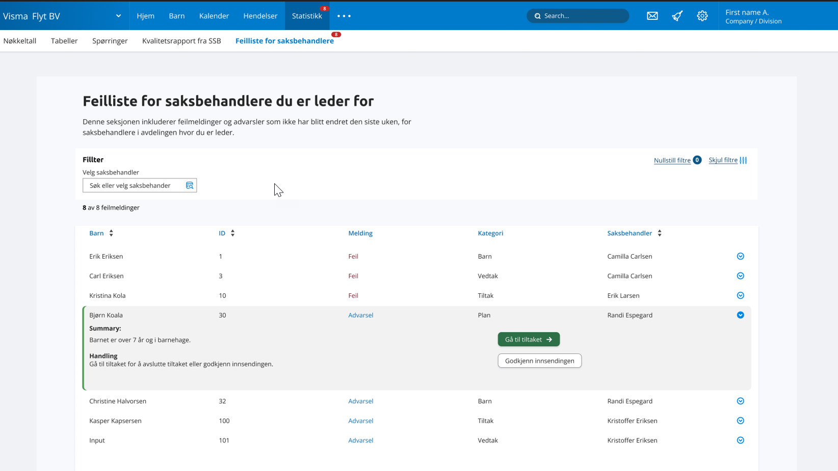

Bildet over: eksempel på hvordan feillisten fra SSB vil kunne se ut for ledere i løsningen.

Saksbehandlere vil få beskjed om valideringsfeil direkte på barnet og det vil stå informasjon om hva som må rettes opp. På bildet under vises valideringsfeil knyttet til et vedtak slik saksbehandler vil se det på barnet det gjelder.

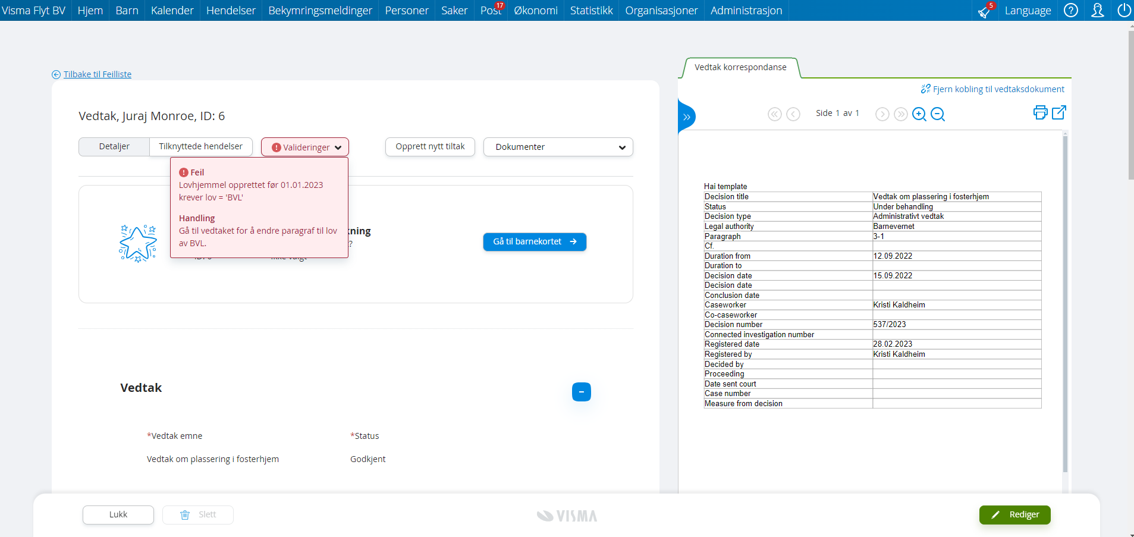

Det finnes også egne oversikter for å se alle hendelser som er rapportert til det nasjonale barnevernregisteret. I dette bildet kan leder eller andre med tilganger se hva som er rapportert til portalen. Det er mulig å trykke seg videre inn på tallene for bedre oversikt.Se bildet under.

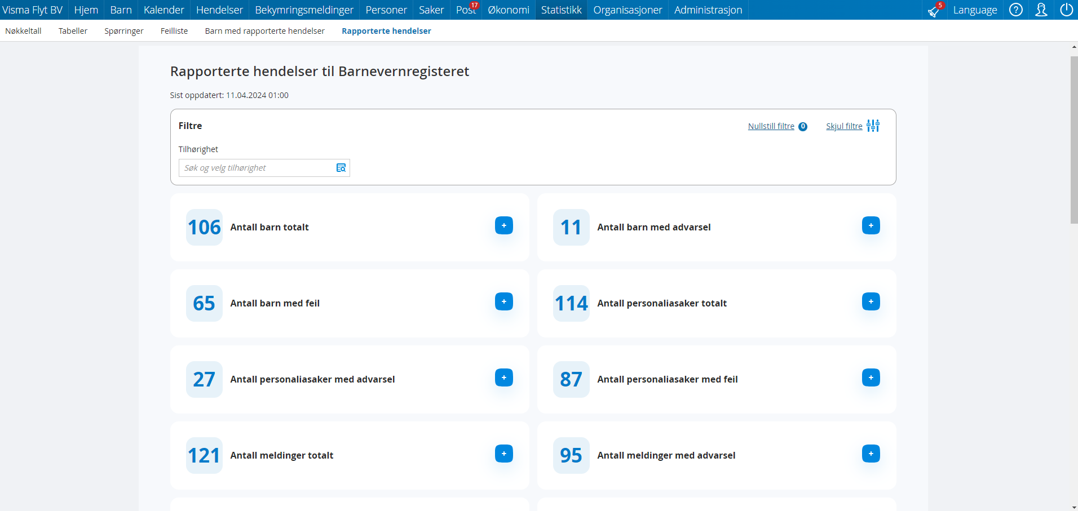

### 7.4.2 Oversikt på barnet

I menyvalget *Barn* finner du en liste over barn der du er saksbehandler eller medsaksbehandler. Det er enkelt å få oversikt da alle nye barn markeres med et rød badge på menyfanen når du har blitt tildelt et nytt barn. Nye barn i listen vil vises med fet skrift, slik at du raskt kan identifisere og følge opp.

### 7.4.3 Varslinger til saksbehandler

Visma Flyt Barnevern har automatiske varsler når det gjelder lovkrav. Disse lovkravene kommer frem hos den enkelte saksbehandler. Ved valideringsfeil etter oversending til Nasjonalt barnevernsregister vil også dette varsles hos den enkelte saksbehandler.

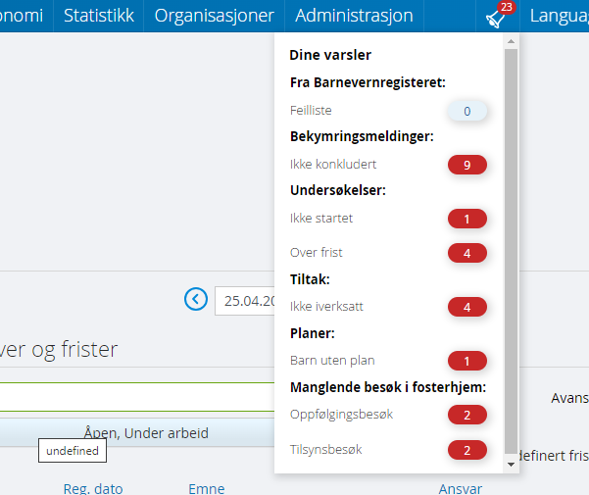

Bildet: Varsler hos en saksbehandler.

Varslene er synlige uansett hvor i løsningen du befinner deg. Ved å trykke på varselet vil det komme en oversikt over hvilke barn varselet gjelder og saksbehandler kan gå videre direkte inn til der varselet må håndteres.

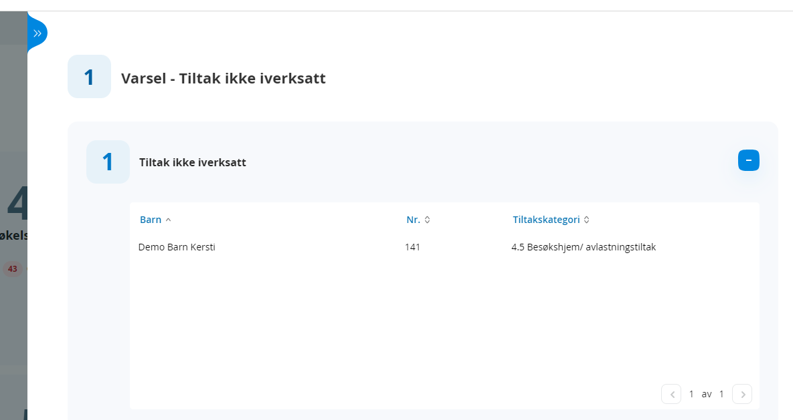Bildet: Eksempel på oversikt over hva som ligger under varselet. Herfra kan saksbehandler gå direkte inn og jobbe med varslet på det bestemte barnet.

For de som jobber med bekymringsmeldinger vil det komme et varsel om dette direkte på bekymringsfanen. Ved ny post vil dette komme som et varsel på hjemsiden, i tillegg til at det nye dokumentet er markert på barnet.

I tillegg til varslinger på lov- og statistikk-krav er det mulig å opprette egne varsler til seg selv og andre. Dette er varsler som kan knyttes til enkelte hendelser, dokumenter eller barn.

## 

## 7.5 Statistikkmenyen

Statistikkmenyen er laget for ledelsesoppfølging og inneholder muligheter for nøkkeltall, tabeller og spørringer, i tillegg til feillister og oversikt over hendelser som er rapportert til SSB.

### 7.5.1 Nøkkeltall

Nøkkeltall kan benyttes for å få en rask oversikt over frister og lovkrav.

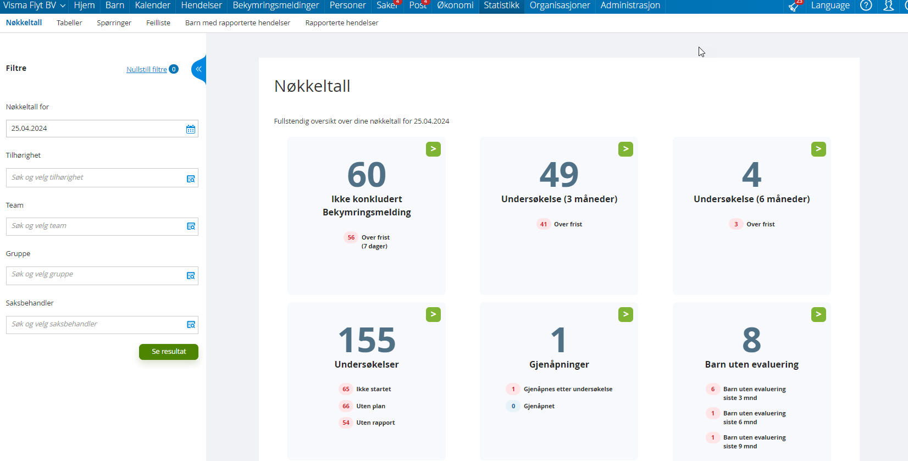

Bildet: eksempel på nøkkeltall

Nøkkeltallene viser oversikt over barneverntjenestens tall på en bestemt dato. Nøkkeltall for dagen i dag vil automatisk komme opp, men det er mulig å se nøkkeltallene også tilbake i tid og frem i tid for å se prognoser. Det er også mulig å filtrere på nøkkeltallene slik at man kun ser 1 kommune (f.eks i et kommunesamarbeid), per saksbehandler m.m.

Ved å trykke seg inn på nøkkeltallene vil leder kunne gå direkte inn på barnet for å se hva som mangler (f.eks at en undersøkelse ikke er konkludert).

### 7.5.2 Tabeller

Her gis det en oversikt i tjenesten i fastsatte krysstabeller. Det kan filtreres for å f.eks kun se en kommune i et kommunesamarbeid.

### 7.5.3 Spørringer

Denne delen av statistikken er skreddersydd statistikk der du selv plukker de ulike kriteriene. Her kan man filtrere f eks på antall hendelser (herunder inngående og utgående korrespondanser, journalnotater og henvendelser) og barn.

Utgangspunktet for spørringer er å hente ut data i Excel for videre bearbeidelse for å kunne lage egne oversikter.

Eksempelvis kan det opprettes spørring på barn med status aktiv per dato, der vi legger til ekstra kriterier (i eksemplet alder, kjønn, skoletilhørighet, saksbehandler). I spørringer kan man velge av alle tilgjengelige opplysninger og få skreddersydd resultat.

Resultatet av spørringer vises i en definert liste i skjermbildet med gitte kolonner. Denne informasjonen er det imidlertid mulig å eksportere til f.eks excel. Her vil man da få mer informasjon tilgjengelig.

## 7.6 Rapportering

Visma Flyt Barnevern har funksjonalitet som ivaretar alle lovkrav og rapporteringskrav knyttet til barneverntjenestens ansvarsområde. SSB og BufDir har besluttet at rapportering nå skal skje hver natt for alle endringer som er gjort den dagen.

Ved overgang til Flyt Barnevern vil en full rapportering for migreringsåret sendes inn til Nasjonalt Barnevernregister for validering og kvalitetssikring. Etter dette vil endringer og oppdateringer skje hver natt. Data som sendes inn hver natt vil valideres og eventuelle feil vil være synlig for barneverntjenestens ansatte dagen etter innsending.

### 7.6.1 Feilliste

Visma Flyt Barnevern sikrer datagrunnlaget underveis i saksbehandlingen ved å kreve utfyllelse av felter til rapportering. Dersom det skjer valideringsfeil ved rapportering har Visma Flyt Barnevern en egen oversikt over feillister.

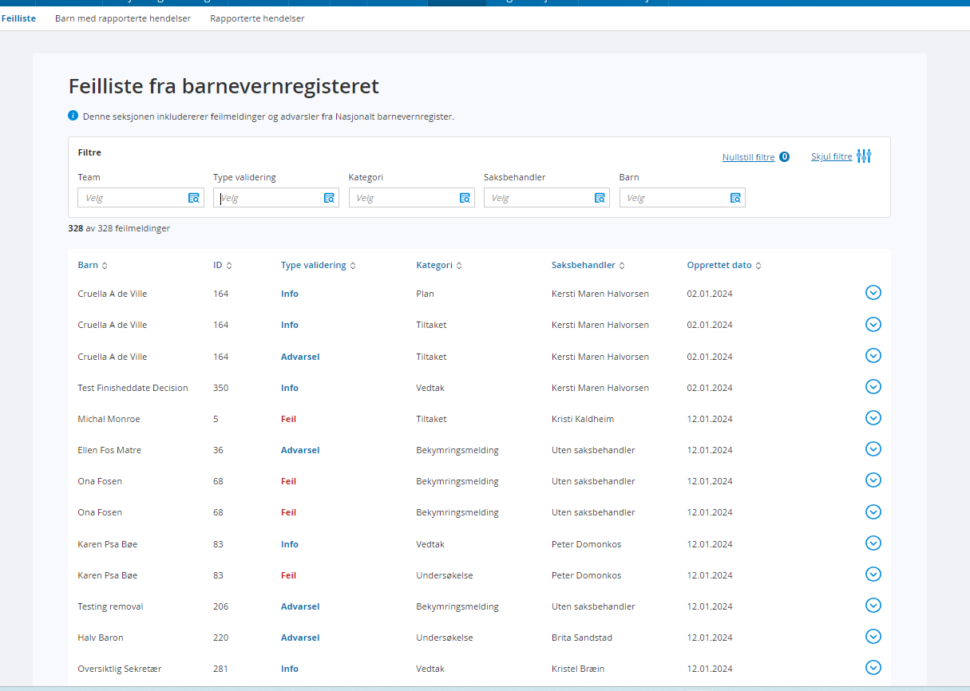

Bildet over viser feilliste fra Barnevernsregisteret med ulike typer valideringsfeil.

Leder, og andre med rettigheter, har tilgang til listen over alle valideringsfeil.

I tillegg vil den enkelte saksbehandler få varsel direkte på det barnet og også på hendelsen det gjelder.

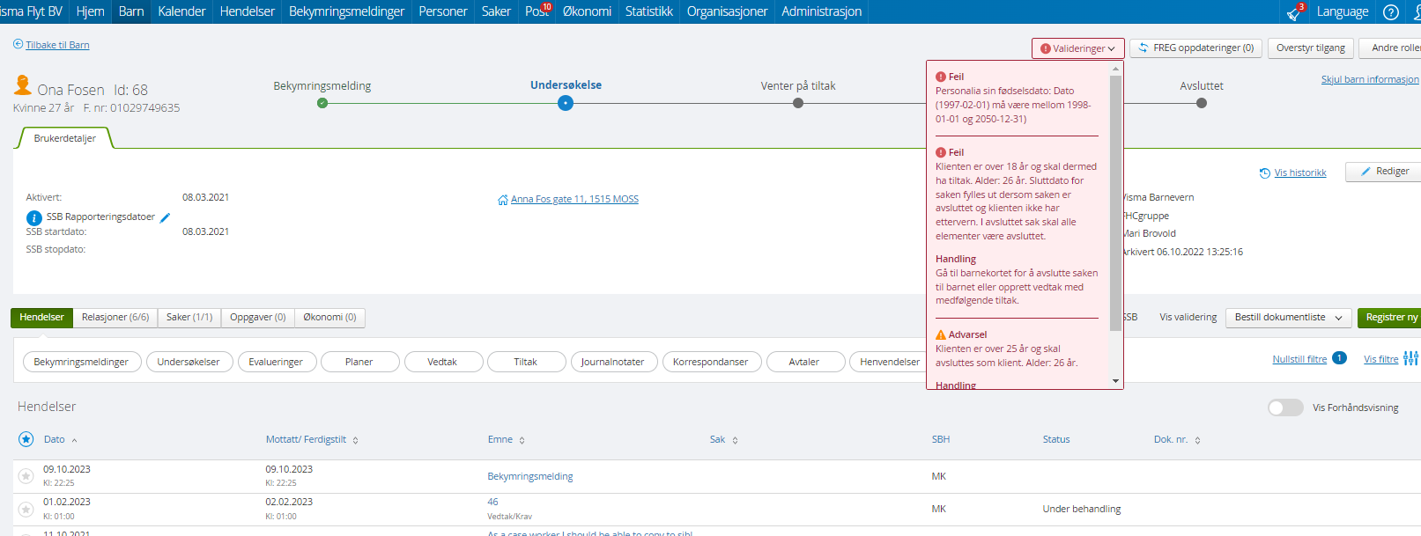

Bildet over viser valideringsfeil direkte på barnekortet.

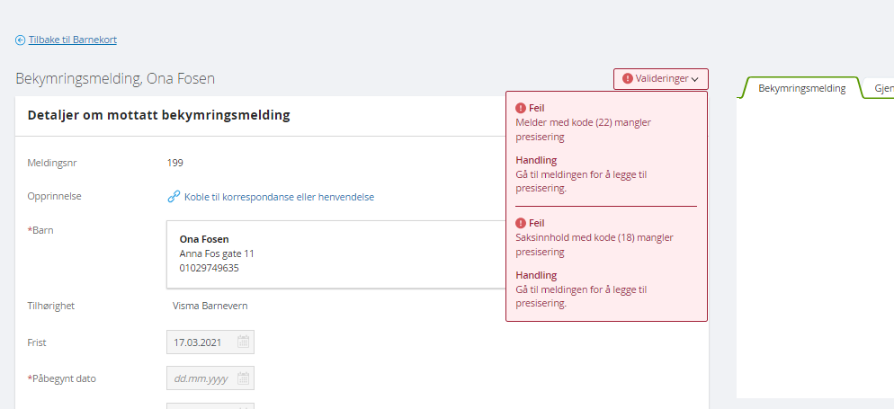

Bildet over viser valideringsfeilen direkte på hendelsen.

### 7.6.2 Barn med rapporterte hendelser

Denne menyen viser en oversikt over alle rapporterte hendelser per barn, samt en status for siste innsending.

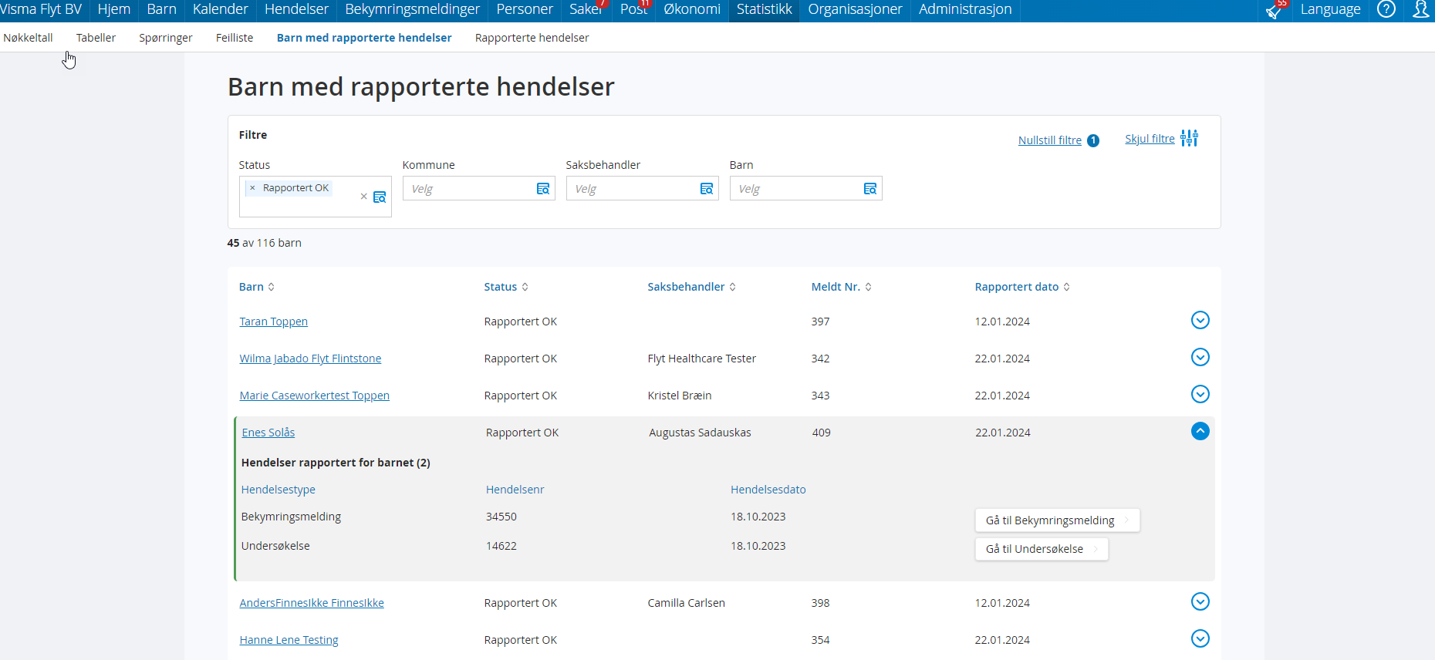

Bildet over viser en filtrering som kun viser barn hvor status på rapporten er “Rapportert OK”.

Det er mulig å filtrere på andre statuser også, eller å se alle statusene samlet under ett. Se rød ramme på bildet under for oversikt over de ulike statusene.

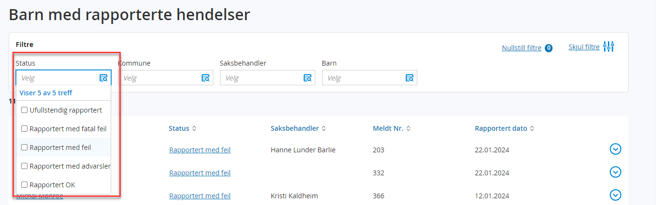

### 7.6.3 Rapporterte hendelser

Denne oversikten er basert på punktene til Barnevernsregisterets valideringsrapport, denne benyttes i godkjenningsprosessen mot Barnevernregisteret.

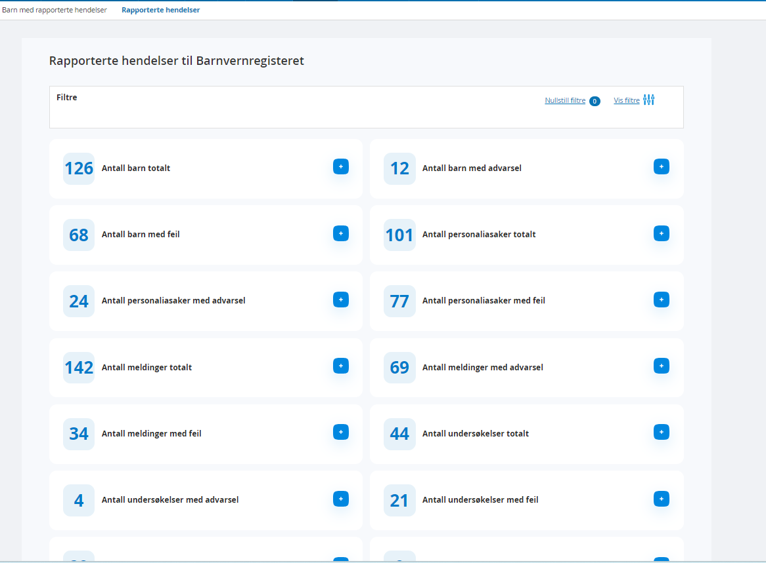

## 7.7 Hendelser-menyen

Hendelsesmenyen gir en oversikt over alle hendelsene som er utført i løsningen. Hendelsene er delt opp i alle hendelser: bekymringsmeldinger, undersøkelser, vedtak, tiltak, planer og evalueringer. Ved å velge en av disse hendelsene har leder flere muligheter for filtrering for å f.eks finne alle bekymringsmeldinger som er meldt på ufødt barn inneværende år. Merk at denne også kan eksporteres til fil for videre behandling.

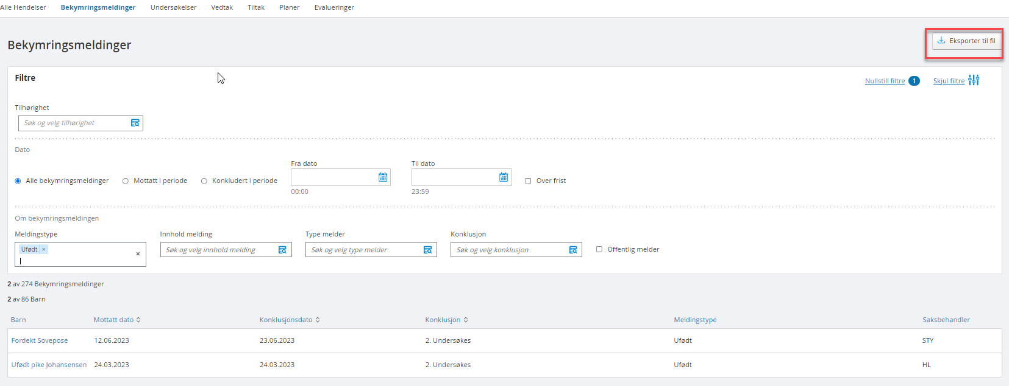

Bilde: eksempel på hvordan man finner alle bekymringsmeldinger på ufødt barn i en gitt periode.

Det kan filtreres på samme måte innenfor de andre hendelsestypene for å gi lederen god oversikt og for å kunne gi nødvendig oppfølging til team eller enkelt ansatte.

## 7.8 Personer-menyen

Personmenyen gir en oversikt over alle som er registrert inn i Flyt Barnevern. Fra denne menyen kan det filtreres for å for eksempel finne en oversikt over alle barn tilknyttet en bestemt saksbehandler.

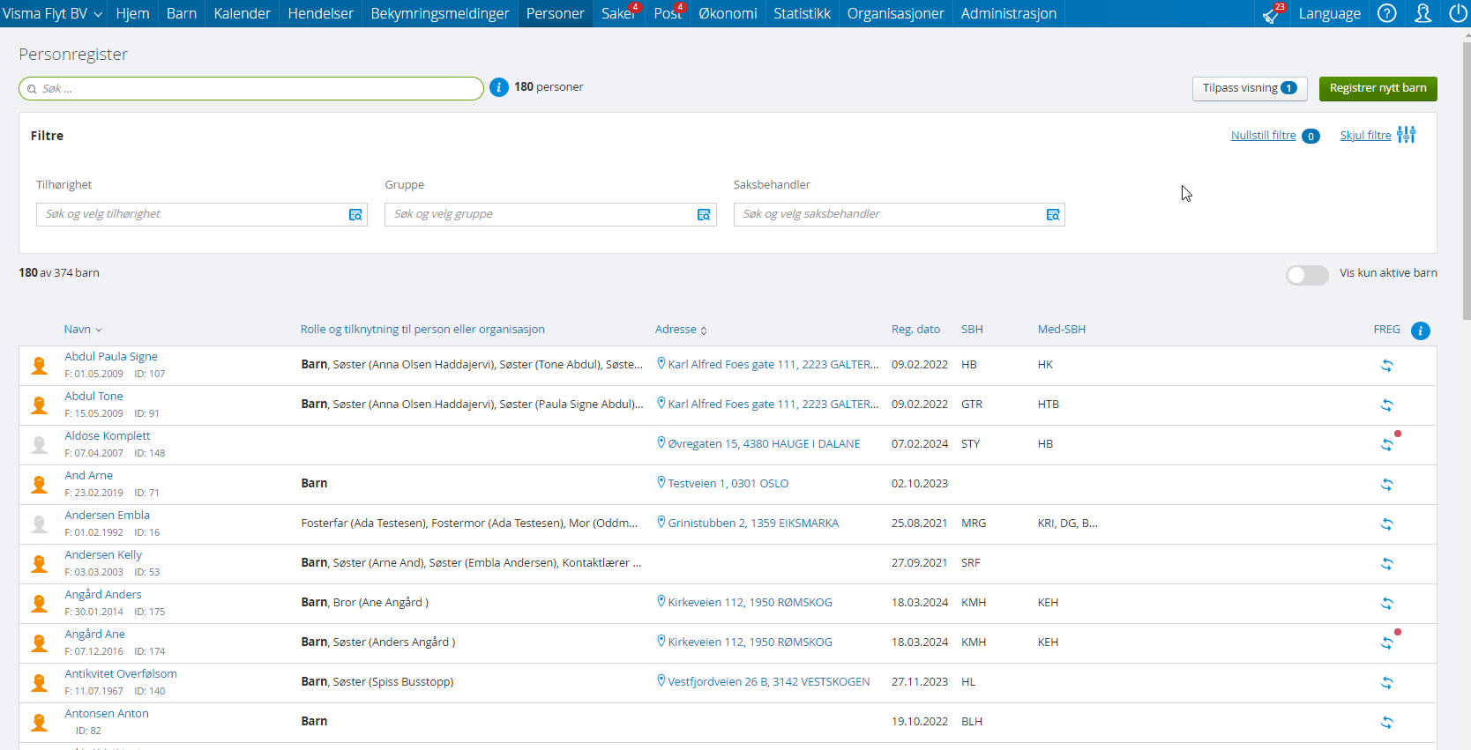

### 

## 7.9 Administrasjon

Under administrasjonsmenyen vil det være flere ulike menyer for å håndtere ulike innstillinger og tilganger.

### 7.9.1 Personregister

Personregister inneholder en liste over alle personer som er registrert i Visma Flyt Barnevern, både barn med barnekort, familie og nettverk. Det er også mulig å registrere et nytt barn herfra.

### 7.9.2 Tilgangsstyring

For å sette opp organisasjonsstrukturen i tjenesten, legger man inn organisasjonsenheter. Disse enhetene kan deles inn i ulike nivåer, og man kan opprette flere nivåer etter behov. Nivåene kan være basert på geografiske områder, eller de kan for eksempel representere ulike fagområder, avdelinger eller seksjoner.

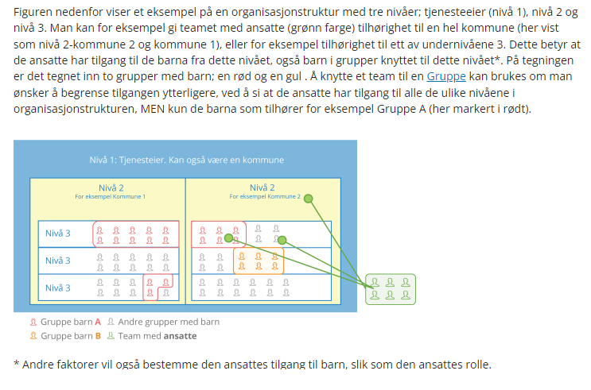

Bildet: Viser eksempel på hvordan en organisasjonstruktur kan settes opp.

#### 7.9.2.1 Grupper og Team

Grupper og team må benyttes for å gi de ansatte tilgang til barna som er registrert i løsningen. Barn legges i grupper og de ansatte legges i team. Så kobles grupper og team mot hverandre for å gi de ansatte tilgang til riktige grupper av barn.

#### 7.9.2.2 Roller

Rolle benyttes til å spesifisere hvilke funksjoner og skjermbilder en ansatt har tilgang til i et team. En ansatt kan ha flere roller og kan være medlem i flere team. Ved opprettelse av en rolle vil rollen bli gitt et navn, og det gjøres flere viktige innstillinger for å styre hvilke rettigheter en rolle skal ha. Rollestyring gir svært gode muligheter for å detaljstyre hvem som skal tilgang til hvilke funksjoner og hvilke data, helt ned på dokumentnivå. Det er også mulig å si at ved bytte mellom roller, må det gjøres en ny innlogging med begrunnelse. Dette for å sikre forsvarlig bruk. Tilganger kan tidsbegrenses.

Ved oppstart av Flyt Barnevern vil det følge et forslag til barnevernets standardroller. Disse blir satt opp ferdig med utgangspunkt i gjeldende regelverk og de behovene som hver av rollene innebærer. Roller kan redigeres og vedlikeholdes av den enkelte barneverntjeneste.

#### 7.9.2.3 Ansatte

Ansatte registreres inn ved hjelp av navn og personnummer for sikker pålogging. Ansatte kobles til riktig rolle for å få tilgang inn i løsningen.

Det er mulig å styre tilgangen til det enkelte barnet, for eksempel blokkere tilgangen for enkelte ansatte av løsningen dersom det er behov for det, f.eks ved inhabilitet.

### 7.9.3 Kodeverk

Ved oppstart av Flyt Barnevern vil løsningen leveres med forslag til mal for kodeverk. Denne malen inneholder barnevernets grunnleggende kodeverk i tillegg til tekstmaler, forslag til utforming av roller og noen standardinnstillinger.

Kodeverket kan enkelt endres og redigeres dersom tjenesten har behov for det.

### 7.9.4 Tidsregistrering

Tidsregistrering er en funksjon for å få en oversikt over omtrentlig tidsbruk. Det må settes opp hvor lang tid det er forventet å bruke på ulike hendelser. Summen av hendelser vil kunne regnes om til tidsbruk i en enkelt sak.

### 7.9.5 Tekstmaler

Løsningen har en integrert teksteditor og mulighet til å opprette egendefinerte tekstmaler for alle type hendelser.

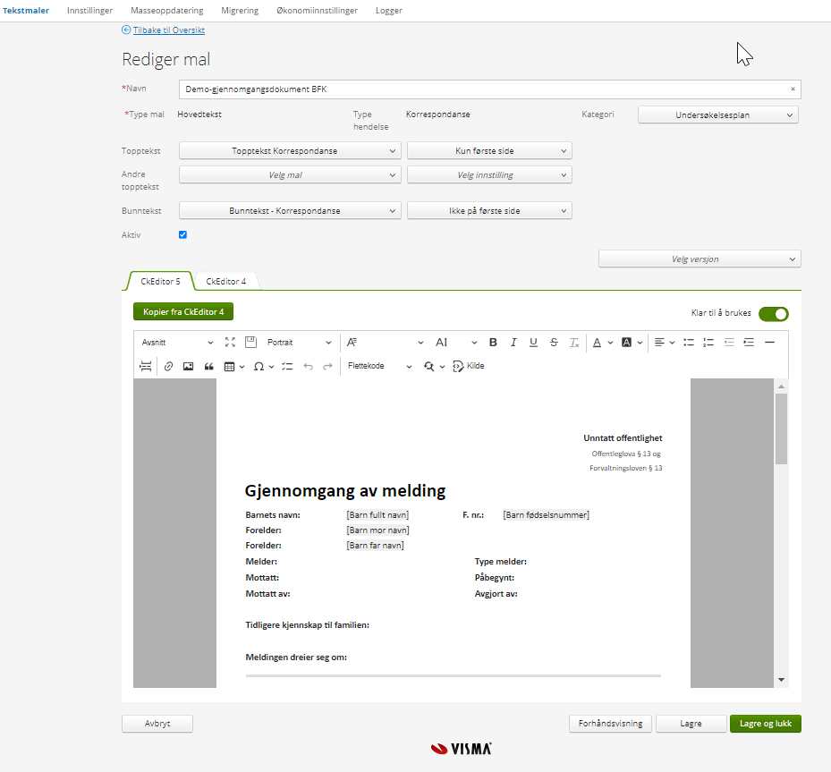

Malene som leveres sammen med Flyt Barnevern vil være basert på kvalitetssystemets (BFK) tekstmaler, med hensyn til kravene som følger av klart språk.

Malene leveres med alle nødvendige flettefelt (se bilde under for eksempler).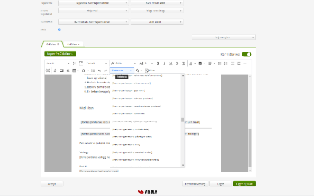

Det er mulig å redigere malene som følger med Flyt Barnevern, og man kan opprette nye maler som enten er basert på eksisterende, eller helt nye maler. Det er egne maler for topp- og bunntekst som tilknyttes hovedmalen, og eventuelle endringer der gjøres kun 1 gang siden maler for topp-og bunntekst følger alle tilknyttede hovedmaler.

Det er stavekontroll på både bokmål, nynorsk, engelsk og samisk. Det kan legges inn et stort utvalg flettefelt i malene, slik at data hentes direkte inn i dokumentet ved produksjon. Maler kan kopieres inn fra f.eks Word og andre kommuners maler (på denne måten kan maler deles).

### 7.9.6 Innstillinger

Innstillinger er en liste over alle innstillinger som må gjøres eller tas stilling til i Visma Flyt Barnevern. Innstillingene vil gjelde alle ansatte som bruker løsningen og som har tilgang til funksjonalitet. Innstillinger er delt i ulike felter presentert nedenfor.

Eksempler på innstillinger som må tas stilling til er bruk av Folkeregister, bruk av svar Inn/ut, om elektronisk signering skal benyttes, hvilke korrespondanser som krever godkjenning osv.

### 7.9.7 Masseoppdateringer

Masseoppdatering er en funksjonalitet som gjør det mulig å flytte (eller endre data) på store mengder aktive barn eller aktive personsaker, f.eks mulighet for å passivisere alle barn over 25 år. Masseoppdatering vil være nyttig ved kommunesammenslåinger, organisasjonsendringer eller ved sykdom i tjenesten.

### 7.9.8 Migreringer

Ved migrering fra Familia til Flyt Barnevern gjøres et uttrekk fra Familia som en del av vår standard leveransepakke. Ved hjelp av Secure Transfer tool kopieres ønskede klienter over til en xml-fil.

Kodeverk ‘mappes’ så basert på kundens bestilling og filen valideres før den leses inn i Flyt Barnevern hvor data blir tilgjengelig for ansatte med gitte tilganger.

Følgende informasjon migreres til Flyt Barnevern:

* Alle aktive barn/unge opp til 25 år
  + Hele barnets mappe migreres sammen med aktive Forbindelser
* Aktive Forbindelser med gyldig Organisasjons- eller Fødselsnummer som er koblet til et barn som migreres
  + Foreldre migreres uavhengig av gyldig fødselsnummer
* Henlagte meldinger mottatt mindre enn 5 år fra migreringsdato
  + Dersom ytterligere meldinger på samme fødselsnummer mindre enn 5 år fra denne meldingen, så migreres også disse.

Følgende informasjon migreres ikke til Flyt Barnevern:

* Økonomi
* Engasjement

Migreringsprosessen blir som følger:

* Uttrekk gjøres av Visma basert på bestilling fra kunden
* I Flyt kodeverk registrerer kunden ønsket kodeverk og tilganger
* Deretter ‘mappes’ kodeverk fra Familia til Flyt Barnevern
* F.eks type Postjournal i Familia til ønsket type Korrespondanse i Flyt Barnevern
* Uttrekket valideres så før det leses inn i Flyt Barnevern

### 7.9.9 Økonomi-innstillinger

Under økonomi-innstillinger må tjenesten bygge opp økonomidelen av løsningen. Det må her legges inn dimensjoner, lønnsarter og lønnssatser m.m. i henhold til kommunens økonomihåndtering.

### 7.9.10 Logger

#### 7.9.10.1 Aktivitetslogg

Aktivitetsloggen er en logg over all aktivitet som er registrert i systemet. Denne kan filtreres på periode, rolle, ansatt, person (barn eller andre personer) eller organisasjon. Man kan også velge å vise aktivitet fra supportpersonell eller vise kun avvik.

#### 7.9.10.2 Forsendelseslogg

Forsendelsesloggen viser alle dokumenter som sendes fra Flyt Barnevern. Her kan man følge med om dokumentet blir sendt via SvarUT til print eller om den åpnes i Digital postkasse, samt andre statuser.

I Forsendelsesloggen har du også mulighet å håndtere feilede sendinger. Feil kommer alltid øverst i listen for å gi god og oversikt.

#### 7.9.10.3 Arkivlogg

Arkivkjernen er alltid koblet mot Flyt Barnevern, og det er lagt vekt på at hendelser (journalnotat, korrespondanser) i fagsystemet blir speilet over til arkivkjernen. På denne måten vil man til enhver tid ha en godkjent arkivering av det som skjer i fagsystemet, og papirarkiv er unødvendig.

#### 7.9.10.3 SMS-logg

SMS-loggen gir en oversikt over utsendelse av SMS-varslinger som kan benyttes med avtaleopprettelse.

# 8 Økonomi

Flyt Barnevern har funksjonalitet for fullstendig ivaretakelse av klientøkonomien. Dette gjelder utbetalinger av ulik type, både med og uten tilknyttede bilag, og lønn til oppdragstakere knyttet til ulike klienter.

## 8.1 Integrasjoner

Flyt Barnevern er integrert med en webservice til Visma Enterprise Plus, Unit4 og Xledger for overføring av økonomitransaksjoner. For utbetaling benytter Flyt Barnevern Visma Autopay. Visma Autopay overfører utbetalinger til bank ved forfall, her ivaretas både korrekte format, feilmeldinger mm.

## 8.2 Utbetalinger

Utbetaling opprettes knyttet til et tiltak som er registrert på barnet. Det vil være mulig å opprette og kopiere en utbetaling, eventuelt å lage en utbetalingsplan for en tidsperiode.

Det er mulighet for å håndtere inngående faktura med kobling til en utbetaling i Flyt Barnevern. Faktura (pdf) vil da bli liggende i Flyt Barnevern og overføres ikke til kommunens økonomiløsning. Det er mulig å opprette utbetaling fra mottatt faktura eller koble til en allerede registrert utbetaling.

Godkjente utbetalinger uten/eventuelt med oppfylte vilkår overføres til Autopay på forfallsdato. Når utbetalingen er utført, overføres hovedboksinformasjon til økonomiløsning. Visma Flyt Barnevern Autopay sender og mottar transaksjoner mellom Visma Flyt Barnevern og kundens bank. Dataoverføringen skjer automatisk. Godkjenningsprosessen er innebygget og justeres i henhold til tjenestens rutiner og krav. Når en utgående betaling har blitt godkjent oppdateres banken automatisk. Løsningen lar kunden følge med på transaksjonene slik at kunden vet status på hver utgående betaling. Det følger med en kost for hver transaksjon.

## 8.3 Lønn

Lønnsutbetalinger registreres som en månedslønn for hver ansatt/oppdragstaker knyttet til et tiltak. Månedslønnen vil opprettes med transaksjoner som skal, eller kan, betales ved forfall, f.eks godtgjøring, utlegg, km mm.

Denne månedslønnen danner så grunnlag for en plan dersom det er ønskelig. Eller den kan kopieres basert på nye, mottatte timelister.

Avtalen vil foreligge som et dokument på barnet som kan sendes for elektronisk signering.

## 8.4 Reskontro

Flyt Barnevern inneholder en fullstendig reskontro per barn, mottaker og for deler eller hele barneverntjenesten.

### 8.4.1 Filtrering og eksport

Det finnes et eget menyvalg for oversikt over alle økonomitransaksjoner. Ansatte kan velge å vise alle transaksjoner, eller kun lønn eller utbetalinger. I tillegg er det mulig å filtrere listen på barn, tilhørighet , mottaker mm.

Informasjon om den enkelte betaling vises i listen, deriblant status på utbetalingen. Det er også mulig å filtrere på status dersom man ønsker reskontro som kun inneholder utbetalinger som er overført regnskap.   
  
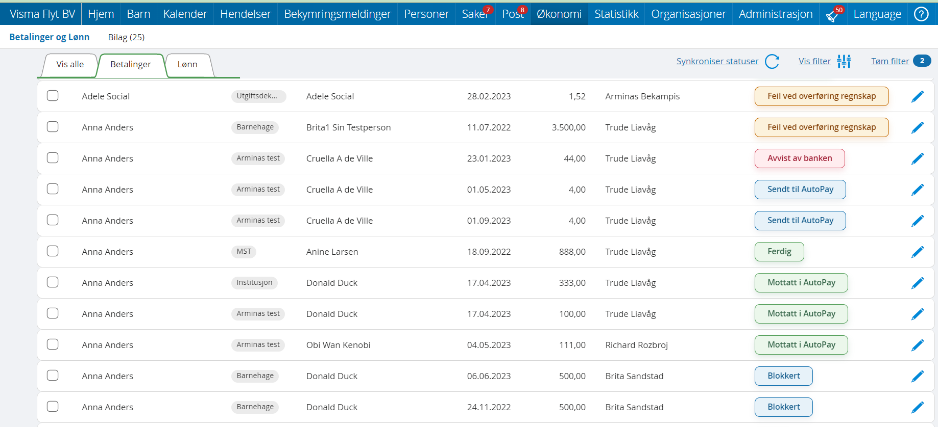   
Bilde viser listen filtrert på kun betalinger.

I menyvalget ‘Økonomi’ vil du finne alle betalinger, både lønn og utbetalinger, samlet i en liste. Denne listen kan så filtreres som ønsket og man får en liste med betalinger som kan tas ut i en rapport.

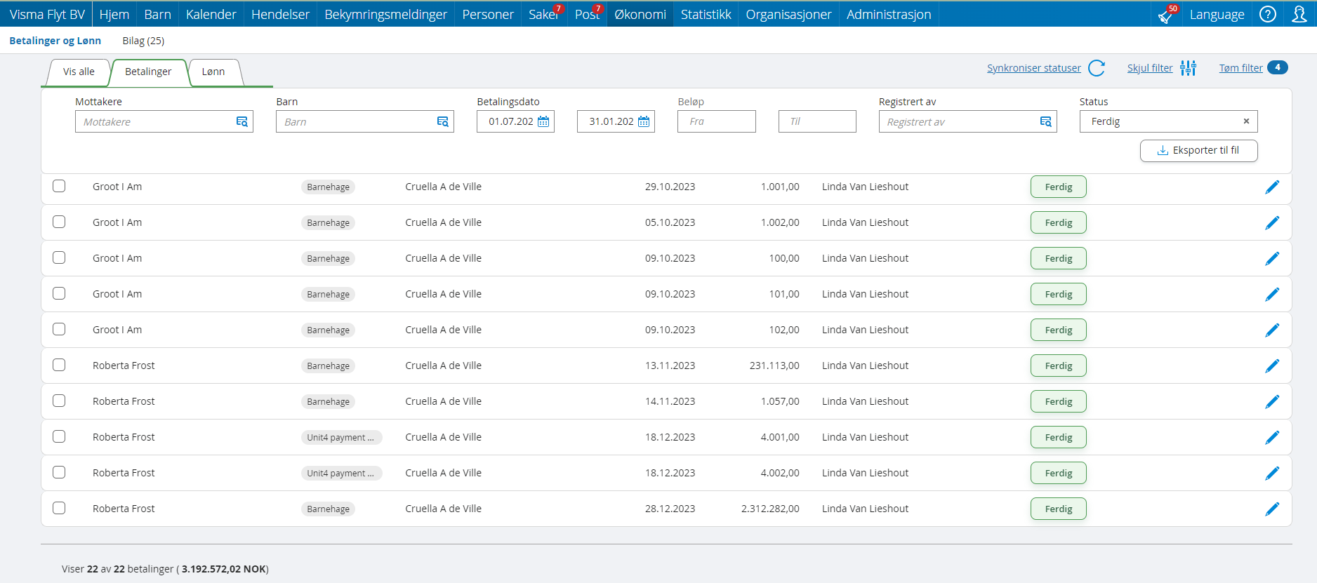

På bildet over vises en oversikt over alt som er overført regnskap for en periode, for oversikt over hvor mye som er betalt ut i perioden. Nederst i skjermbildet har man en oversikt over antall betalinger og samlet beløp for betalingene i listen.

Disse kan man så velge å ta ut i en rapport:

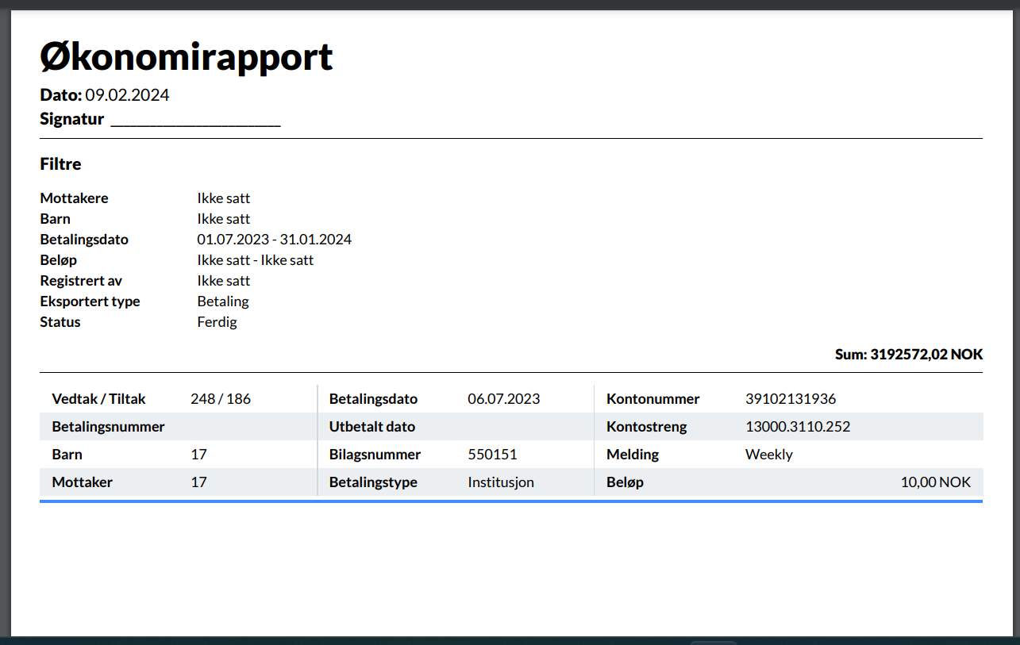

Her ser man en forside på denne rapporten basert på filtreringen som ble valgt da den ble tatt ut. Dette var periode og status på betalingen.

For hver betaling i listen finnes en detaljert seksjon som her for den første betalingen i listen.

Denne rapporten er også mulig å benytte for attestasjon og oversendelse til økonomi- eller lønnsavdelingen.

Det er også mulighet for å eksportere betalingene i listen til Excel, da med flere metadata.

